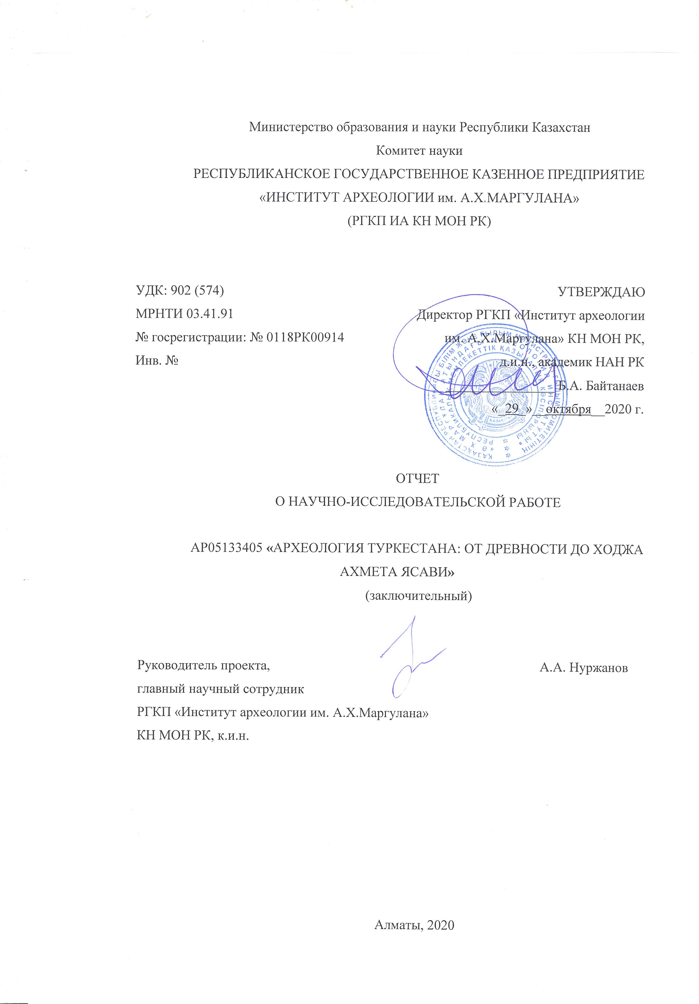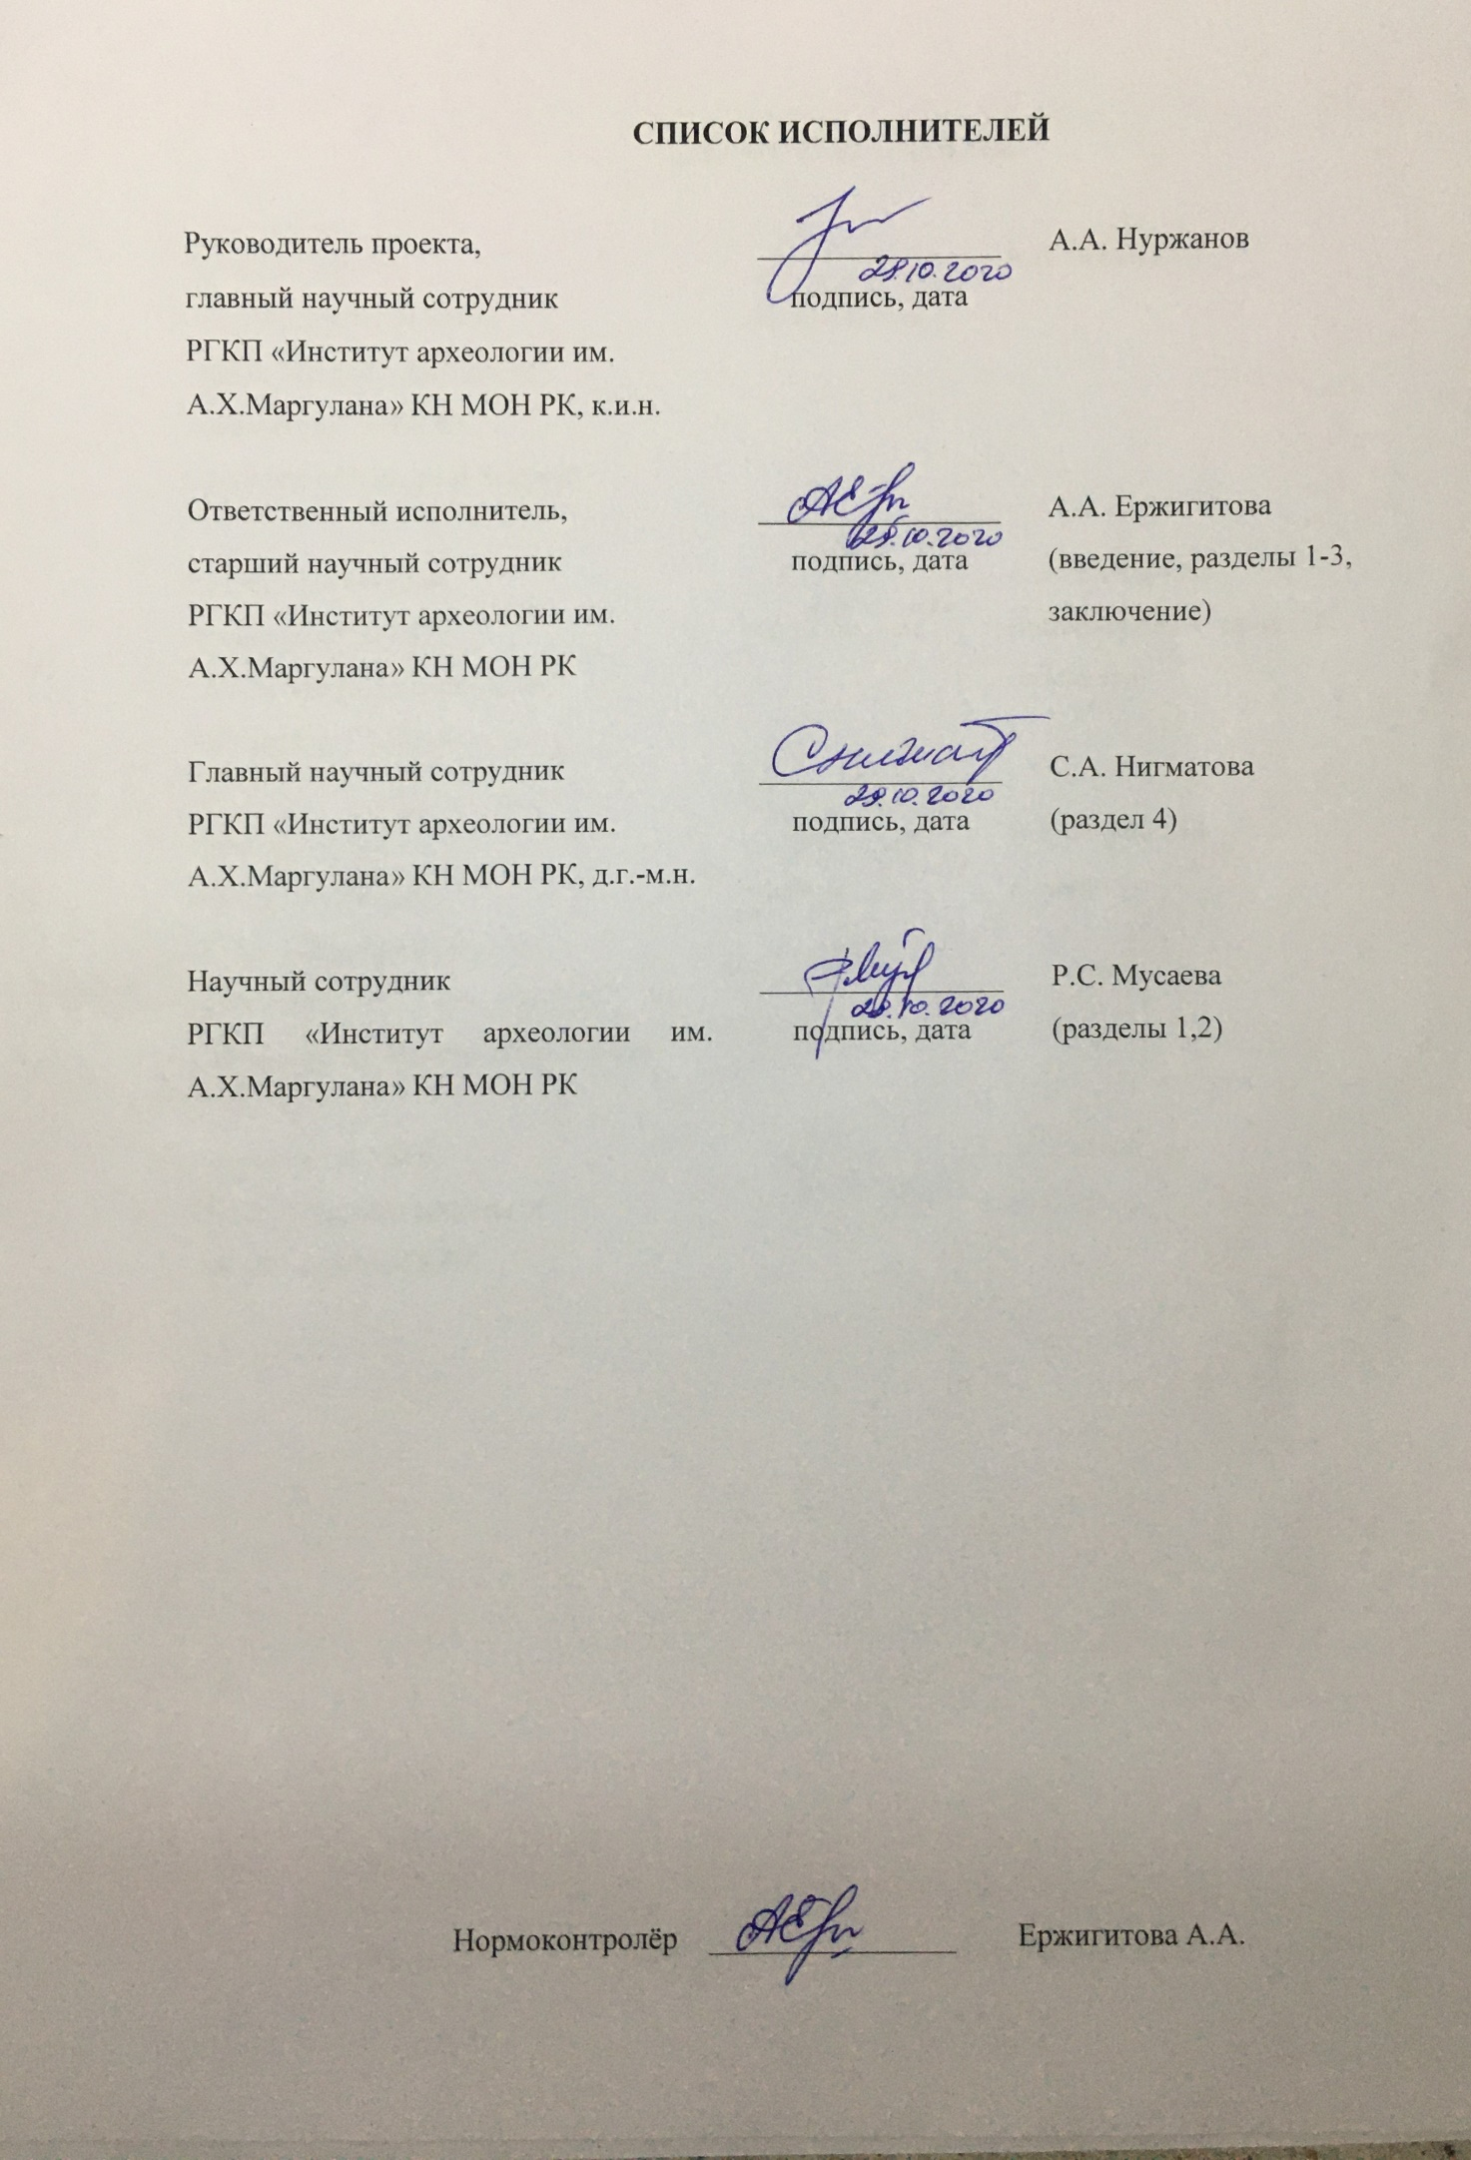
РЕФЕРАТ

Есеп 65 бет, 1 кітап, 45 көркемдеу, 15 көздер, 5 қосымша.
ҚАРАТӨБЕ, ШОЙТӨБЕ, КҮЛТӨБЕ, ТҮРКІСТАН ОАЗИСІ, ҚҰРЫЛЫС ҚАБАТ, ҚАЛАШЫҚ, МӘДЕНИ ҚАБАТ, ҚЫШ ЫДЫСТАР КЕШЕНІ, НУМИЗМАТИКАЛЫҚ КЕШЕН.
Зерттеу нысаны – Түркістан облысы, Түркістан ауданынды орналасқан Қаратөбе, Шойтөбе, Күлтөбе қалашықтары.
Жобаның жеке тіркеу нөмірі (ЖТН): AP05133405.
Жобаның негізгі мақсаты Түркістан оазисінде археологиялық іздерді анықтау және отырықшы және қалалық мәдениеттің пайда болуының ежелгі кезеңдерін зерттеу болып табылады.
Зерттеу нәтижелері:
- Түркістан аймағының археологиялық және тарихи зерттеуінің тарихнамасы зерттелді;
- Шойтөбе қалашығында археологиялық зерттеу жұмыстарын жүргізілді - қорғаныс қабырғасында стратиграфиялық қазба (көлемі 120 кв.м) жүргізілді, қабырғаға іргелес сәулет конструкциялары ашылды; хаммам-моншасы зерттелді (қазба көлемі 900 м.кв), қалашықтың топографиялық жобасы түсірілді, камералды және зертханалық зерттеулер жүргізілді;
- Қаратөбе қалашығында археологиялық зерттеу жұмыстары жүргізілді: қала цитаделінің оңтүстік бұрышында стратиграфиялық қазба жүргізілді (жалпы көлемі 120 шаршы м.), камералды және зертханалық зерттеулер жүргізілді;
- Күлтөбе қалашығында археологиялық зерттеу жұмыстары жүргізілді: цитаделдің ежелгі қабаттары зерттелді, цитадель қабырғаларының қорғаныс ерекшеліктері анықталды, камералды және зертханалық зерттеулер жүргізілді;
- Шойтөбе, Қаратөбе, Күлтөбе қалашыктарында палинологиялық зерттеулер негізінде умақтың ортағасыр дәуіріндегі палеоклиматы жайлы деректер алынып, ортағасырлық қаланың ауыл шаруашылығы және жеміс-көкөніс дақылдарының тозаңы анықталып, қоршаған ортасы және өзара әрекеттесудің бейнесі қалпына келтіріледі;
- Аумақтың тарихи нысандарын зерттеу барысында табылған материалдарды мәдени-мерзімдік тұрғыда талданды.
Зерттеу нәтижелері II мыңжылдық ішінде орын алған киелі және әлемдік, рухани және материалдық тарихи-мәдени үдерістердің өзара іс-қимылында Түркістанның қалалық мәдениетінің тарихын қадағалауға мүмкіндік береді. Алынған жаңа материалдар ежелгі және орта ғасырларда Қазақстанның оңтүстік аумағында орын алған тарихи үдерістерді баяндау үшін, сондай-ақ қазіргі табиғи-климаттық жағдайларда халықтың бейімделу болжамдарын әзірлеу үшін пайдаланылатын болады. Жоба аясында Түркістан өлкесінің Шойтөбе (Шавгар) қалашығы, Қаратөбе (ежелгі Сауран) қалашығы, Күлтөбе (Иасы) қалашығы сияқты тірек ескерткіштерін археологиялық зерттеу оларды өңірде белсенді дамып келе жатқан туризм инфрақұрылымына қосу үшін негіз болып табылады.
Зерттеу жүргізу кезінде келесі әдістер қолданылды: типологиялық, салыстырмалы тарихи, далалық археологиялық зерттеу әдістері, палинологиялық.
Алынған нәтижелер төменгі бағыттарда қолдануға болады:
- ғылыми жұмыстарда, орта мектептер және ЖОҚ арналған оқу құралдарында пайдалануға;
- Түркістан қаласының туристік бағыттарын дайындауда;
- ҚР музейлерінің экспозициясын және экскурсиясын дайындауда;
- тарихи білімді насихаттауда;
- Қазақстан тарихына байланысты жұмыстарда.
Жобада қойылған мақсаттар және міндеттерін орындалды.
Материалдарды ғылыми айналымға енгізу үшін (Шойтөбе, Қаратөбе, Күлтөбе қалаларын зерттеу нәтижелері) ҚР БҒМ ұсынылған Абай атындағы ҚазҰПУ «Хабарлары» және шетелдік «Народы и религии Евразии», «Поволжская археология», «Austrian Journalof Humanitiesand Social Sciences» (Вена қ.); «Археология Узбекистана» - ӨзР ҒА (Самарқан қ.); ЮНЕСКО Халықаралық орталық азиялық зерттеулер институты Бюллетені (Самарқан қ.) ғылыми журналдарында дайындалып жарияланды.
Ғылыми қауымға және мекемелерге зерттеу нәтижелері 3 конференцияда: 2018 жылы - «Ұлы жібек жолындағы ортағасырлық қалалар» халықаралық ғылыми-практикалық конференциясы (Түркістан қ.); 2019 жылы - «Марғұлан оқулары – 2019» К.Ақышевтің 95-жылдығына арналған халықаралық ғылыми-практикалық конференцияда (Нұр Сұлтан қаласы); 2019 жылы - «В сердце Евразии: Россия и Казахстан на исторических перекрестках» халықаралық ғылыми конференциясында (Москва қ.) баяндамалар жасалды. Көпшілік қауымға зерттеліп жатқан материалдар: «Казахстанская правда» республикалық газеті; «Южный Казахстан» облыстық газеті; Азаттық радиосы; TV Otyrar бұқаралық ақпарат құралдар арқылы таныстырылды.

РЕФЕРАТ

Отчет содержит 65 страниц, 1 книга, 45 иллюстраций, 15 источников, 5 приложений.
КАРАТОБЕ, ШОЙТОБЕ, КУЛЬТОБЕ, ТУРКЕСТАНСКИЙ ОАЗИС, СТРОИТЕЛЬНЫЙ ГОРИЗОНТ, ГОРОДИЩЕ, КУЛЬТУРНЫЙ СЛОЙ, КЕРАМИЧЕСКИЙ КОМПЛЕКС, НУМИЗМАТИЧЕСКАЯ КОЛЛЕКЦИЯ.
Объектом исследования являются археологические памятники Туркестанского оазиса: городище Шойтобе, городище Каратобе, городище Культобе.
ИРН проекта: AP05133405.
Цель исследования состоит в выявлении археологических следов и исследовании древнейших этапов зарождения оседлой и городской культуры в Туркестанском оазисе.
Результаты исследований:
- Завершена работа по всестороннему изучению древней истории Туркестанского оазиса;
- Проведены археологические раскопки на городище Шойтобе (2018 г.) – заложен стратиграфический раскопа (площадью 120 кв.м) на крепостной стене, вскрыты архитектурные конструкции, прилегающие к стене, раскопана баня-хаммам (раскоп площадью 900 м.кв), снят топоплан городища, проведены камеральная и лабораторная исследования;
- Проведены археологические исследования на городище Каратобе (2019 г.) – заложен стратиграфический раскоп на южном фасе цитадели городища (общей площадью до 120 кв.м.), проведены камеральная и лабораторная исследования;
- Проведены археологические раскопки на городище Культобе (2020 г.) – проведены исследования древних слоев цитадели; определены фортификационные особенности крепостных стен; проведены камеральные и лабораторные исследования;
- Проведен цикл палинологических исследований в результате которых получены данные по палеоклимату городища Шойтобе, городища Каратобе, городища Культобе в средневековье, выявлена пыльца сельскохозяйственных и садово-парковых культур, воссоздана картина существования и взаимодействия с окружающей средой средневекового города;
- Проведена культурно-хронологическая атрибуция материалов, полученных при исследовании исторических объектов региона.
Результаты исследований позволяют проследить историю городской культуры Туркестана во взаимодействии сакрального и мирского, духовного и материального историко-культурных процессов, протекавших в течении двух тысячелетий. Новые материалы будут использованы для освещения исторических процессов, происходивших в древности и средневековье на территории юга Казахстана, а также в разработке прогнозов адаптации населения в современных природно-климатических условиях. Археологические исследования таких опорных памятников Туркестанского края, как городище Шойтобе (Шавгар), городище Каратобе (Древний Сауран), городище Культобе (Ясы) в рамках Проекта являются основой для последующего включения их в активно развивающуюся в регионе инфраструктуру туризма.
При проведении исследовательских работ были применены следующие методы: типологический, сравнительно-исторический, методы полевых археологических исследований, палинологический.
Полученные результаты работ могут быть использованы:
- в написании научных работ, учебников и спецкурсов для средних школ и ВУЗов;
- в разработке перспективных туристических маршрутов г.Туркестан;
- в подготовке экспозиций и экскурсий в музеях РК;
- в популяризации и пропаганде исторических знаний;
- в написании работ по истории Казахстана.
Для введения материалов в научный оборот (результаты исследований городищ Шойтобе, Каратобе, Культобе) были опубликованы научные статьи рекомендованном ККСОН МОН РК Вестник КазНПУ им. Абая; Известия НАН РК и рецензируемых зарубежных журналах с ненулевым импакт-фактором «Народы и религии Евразии»; «Поволжская археология»; «Austrian Journalof Humanitiesand Social Sciences» (г. Вена); «Археология Узбекистана» - издание АН РУз. (г. Самарканд); Бюллетень МИЦАИ ЮНЕСКО (г. Самарканд).
Результаты исследований доведены до сведения ученых и научных учреждений в виде докладов на 3 конференциях: международной научно-практической конференции «Ұлы жібек жолындағы ортағасырлық қалалар», проходившей в 2018 году в г. Туркестан; международной научно-практической конференции, посвященной 95-летию К.А.Акишева в г.Нур-Султан, 2019; международной научной конференция «В сердце Евразии: Россия и Казахстан на исторических перекрестках» в г. Москва, 16-17 мая 2019 г. Для широкой общественности полученные материалы освещены в СМИ: даны интервью в республиканскую газету «Казахстанская правда»; областную газету «Южный Казахстан»; радио Азаттык; TV Otyrar.

СОДЕРЖАНИЕ

 | Введение…………………………………………………………………. | 8
 | Основная часть
1 | Результаты археологических исследований на городище Шойтобе в 2018 году…………………………………………………………………………………. | 10
2 | Результаты археологических исследований на городище Каратобе в 2019 году ………………………………………………………………………………… | 14
3 | Результаты археологических исследований на городище Культобе в 2020 году ………………………………………………………………………………… | 18
4 | Палинологические исследования…………………………………………….. | 23
 | ЗАКЛЮЧЕНИЕ ………………………………………………………………. | 27
 | Список использованных источников…………………………………… | 30
 | Приложение А Научные и научно-популярные публикации ………… | 32
 | Приложение Б Участие в научных конференциях ……………………. | 34
 | Приложение В Выступления в средствах массовой информации ……. | 35
 | Приложение Г Календарный план работ ………………………………. | 37
 | Приложение Д Иллюстрации …………………………………………... | 45

ВВЕДЕНИЕ

Научно-исследовательская тема: «Археология Туркестана: от древности до Ходжа Ахмета Ясави», руководители темы: 2018 - 2019 годы - Смагулов Е.А. (к.и.н.), ведущий научный сотрудник Института археологии им. А.Х. Маргулана КН МОН РК; 2020 год – Нуржанов А.А. (к.и.н.), ведущий научный сотрудник Института археологии им. А.Х. Маргулана КН МОН РК; зарегистрирована в Национальном центре НТИ РК 27.04.2018, регистрационный номер 0118РК00914, По приоритету: 5. Научные основы «Мәңгілік ел» (образование XXI века, фундаментальные и прикладные исследования в области гуманитарных наук). 5.1. Фундаментальные и прикладные научные исследования в области социально-экономических и гуманитарных наук. 5.1.3 Актуальные проблемы социальных и общественно-гуманитарных наук и междисциплинарные исследования. Головная организация - Республиканское Государственное казённое предприятие «Институт археологии им. А.Х. Маргулана» (РГКП ИА КН МОН РК).
Туркестанский микрорегион является важным регионом в зоне маргинальных культур, основанных на симбиозе кочевнических хозяйственных укладов, данный конкретный субрегион может послужить прекрасным полигоном для исследований весьма актуальных проблем древней и средневековой истории. Перспективным представляется рассмотрение всей совокупности оседло-земледельческих памятников Туркестанского региона как некую урбанизированную систему с явными центрами и периферией, с существовавшими внутренними и внешними связями. В ходе реализации задач календарного плана за 2018-2020 года были исследованы наиболее крупные археологические памятники Туркестанского оазиса, как городище Шойтобе (Шавгар), городище Каратобе (древний Сауран) и городище Культобе (Ясы). Они были рассмотрены как органичное целое, развитие которых, с этапами упадка и подъема, собственно и представляет развитие городской оазисной системы, в определенной мере обеспечивая ее жизнестойкость. Как показывают полученные данные, исследуемые в рамках темы исторические городские центры (Шавгар, Ясы, Туркестан, Сауран) развивались асинхронно. То есть, в различные исторические эпохи разные города испытывали периоды интенсивного роста и затухания. Причинами этого явления были преимущественно историко-политические факторы, но здесь не могли не сказываться и иные обстоятельства.
Для реконструкции особенностей климатических условий времени формирования Туркестанского оазиса, особенностей динамики развития этапов освоения ландшафтов, были проведены цикл палинологических исследований, которые позволяют решить проблемы взаимодействия природной среды и урбанизированного общества в регионе за обозримое историческое время. Особые, экстраспецифичные ландшафтно-климатические условия аридной зоны, обусловили появление наиболее подходящего для нее типов хозяйствования, адаптированных к сезонным изменениям в структуре растительности и распределении доступной влаги. Таким образом, была с большой достоверностью воссоздана картина сосуществования и взаимодействия с окружающей средой средневекового города.
Результаты исследований:
- Завершена работа по всестороннему изучению древней истории Туркестанского оазиса;
- Проведены археологические раскопки на городище Шойтобе (2018 г.) – заложен стратиграфический раскопа (площадью 120 кв.м) на крепостной стене, вскрыты архитектурные конструкции, прилегающие к стене, раскопана баня-хаммам (раскоп площадью 900 м.кв), снят топоплан городища, проведены камеральная и лабораторная исследования;
- Проведены археологические исследования на городище Каратобе (2019 г.) – заложен стратиграфический раскоп на южном фасе цитадели городища (общей площадью до 120 кв.м.), проведены камеральная и лабораторная исследования;
- Проведены археологические раскопки на городище Культобе (2020 г.) – проведены исследования древних слоев цитадели; определены фортификационные особенности крепостных стен; проведены камеральные и лабораторные исследования;
- Проведен цикл палинологических исследований в результате которых получены данные по палеоклимату городища Шойтобе, городища Каратобе, городища Культобе в средневековье, выявлена пыльца сельскохозяйственных и садово-парковых культур, воссоздана картина существования и взаимодействия с окружающей средой средневекового города;
- Проведена культурно-хронологическая атрибуция материалов, полученных при исследовании исторических объектов региона.
В рамках проведения исследований опубликованы 13 научных статей; 3 выступления с докладами на международной конференции. Проблемы археологических памятников Туркестанского оазиса опубликованы в СМИ.
В ходе реализации проекта, археологические ииследования были проведены согласно утвержденного плана работ, по результатам были сданы промежуточные научные отчеты: 2018 год - № 0218РК00627; 2019 год - № 0219РК01148.

ОСНОВНАЯ ЧАСТЬ

1 Результаты археологических исследований в 2018 на городище Шойтобе
Одним из крупнейших археологических памятников города Туркестан является городище Шойтобе (Шавгар) (координаты: 43⁰14`33.272``; 68⁰17`45.568``). Городище расположено в 6 км к ЮВ от мавзолея Ходжа Ахмета Ясави. Топографически памятник состоит из двух частей - двух ярусного холма «цитадели» и обширной некогда застроенной территории собственно городища. Цитадель это типичное «тобе с площадкой» неправильно-овальной формы в плане площадью 325х200м, ориентирована длинной осью северо-восток-юго-запад. Наиболее возвышенная часть находится в центре холма, поверхность уплощена. Высота над окружающей местностью 11-12м. Пологий склон направлен в юго-восточную сторону, северо-восточный склон более крутой. Северо-восточная часть цитадели отделена ложбиной от основной части. К востоку и юго-востоку от цитадели расположена обширная территория, имеющая следы застройки. Она неправильной в плане формы площадью примерно 800 х 800 м. От цитадели эта территория отделена характерным понижением окружающего рельефа заливаемого и поныне весенними талыми водами, стекающими сюда по древнему речному руслу, ведущему к городищу с северо-востока (рисунок Д.1).
Город Шавгар ранними арабо-персидскими источниками назван столицей вилайята/области, центр которого в более поздний период переместится в г.Туркестан. археологические находки из раскопок городища Шойтобе, свидетельствуют о том, что на этом месте этого городища существовал город IX-XIV вв. Ряд признаков свидетельствует о том, что город вполне мог быть главным культурным и политическим центром региона.
Шавгар находился на торговом пути, соединявшим сырдарьинские города с земледельческими оазисами Средней Азии и Хорезмом.
В целях изучения фортификации городища Шойтобе на восточной окраине шахристана разбит раскоп № 4 (рисунок Д.2). Общая площадь раскопа составила 20×15 м. В отчетный период работы проведены по уровню верхнего строительного горизонта два яруса 1 и 2.
При расчистке 1 яруса были зафиксирована крепостная стена и слабовыраженные глинобитные и сырцовые стены 6 помещений, примыкающих к ней. В результате , что здесь мы имеем застройку вполне ординарными жилыми комплексами (жилищами) из 2–3 помещений, вплотную пристроенных к крепостной стене. В основном помещении жилища была обширная суфа, занимавшая большую часть пола помещения, с тандыром в ней (рисунок Д.3, рисунок Д.4). Внутри, у входа в помещение устраивалась площадка, зачастую вымощенная целыми или обломками жженных квадратных кирпичей. Под вымосткой в центре площадки делался ташнау – небольшой колодец с устьем, перекрытым кирпичом, для слива грязной воды. Тандыр (диаметр по основанию 0,60–0,75 м) устраивался так, что один его бок был у края суфы и в нем делалось или круглое отверстие-поддувала, или же небольшая топка в виде арочного отверстия на уровне пола (рисунок Д.5). Топились они «по-черному»; дымоходы в суфах отсутствуют. Стенки тандыров были высотой до 0,5–0,6 м и изнутри они «украшены» врезанными гребенкой линиями. Вход в это центральное жилое помещение вел через небольшую прихожую, которая использовалась для хранения дров и всякого хозяйственного инструментария. Здесь же устраивались ямы-хранилища, закрома. То есть перед нами жилища, тип которых окончательно сложился в XIV в. и стал основным в южной части Золотой Орды. Эти жилища существовали вплоть до нового времени и хорошо известны по раскопкам в Отраре, Туркестане, Сауране, Хорезме [1].
При расчистке помещений была получена небольшая коллекция изделий из бронзы, кости, керамики. Самой массовой категорией находок были фрагменты разнообразных бытовых керамических сосудов. Керамический комплекс Шойтобе включает большое количество форм сосудов, отличающихся по материалу основы и технике орнаментации.
При упорядочивании шойтобинского керамического комплекса мы взяли за основу принципы и подходы систематизации массового керамического материала, разработанные и апробированные Н.М. Булатовым и Г.А. Федоровым-Давыдовым на материалах Нижнего Поволжья [2; 3, с. 195] и примененные Г.В. Шишкиной в классификации глазурованной керамики Согда [4, с. 9-12]. Вся керамика, полученная из верхнего строительного горизонта Шойтобе, относится по составу основы черепка к классу лессово-глиняной или красноглиняной.
По форме глазурованные сосуды – это блюда, различного типа чаши и тарелки, кувшины, светильники. Наиболее многочисленна и выразительна группа керамики с гравировкой по белому ангобу и подглазурной росписью оттенками коричневого и зеленого цветов (рисунок Д.6). Для этой группы сосудов наиболее характерна, если не исключительна, концентрическая композиция орнамента внутренней поверхности. Наиболее показательно большое археологически целое блюдо (32 см в диаметре, высотой 10 см) (рисунок Д.7). Оно на дисковидном поддоне и снаружи белый ангоб покрывает одну треть борта. На внутренней поверхности в центре расположена небольшая круглая розетка с четырех-лучевой фигурой, вокруг которой - «чешуйчатое» заполнение. Четырех-лучевая крестовидная фигура в центре розетки весьма распространенный орнаментальный мотив в декоре шойтобинской глазурованной керамики. Подобный элемент очень распространен в центральных розетках многих декоративных групп глазурованной керамики верхнего строительного горизонта Шойтобе (XII–XIII вв.) и преимущественно в гравированных по ангобу орнаментах. На глазурованной керамике Согда этот мотив хорошо известен, но в иных композициях, и трактуется исследователями как изображение рыбы [5, с. 60].
Неполивная керамика станкового изготовления покрыта бежевым, желтоватым, розовым ангобом (рисунок Д.8). Особая форма кувшинов украшена ангобной росписью, для этого использовался ангоб более интенсивного цвета – ярко-коричневый, красный, черный в комбинации с прочерченными по сырой глине линиями, ограничивающими обычно горизонтальные пояски [5, с. 375, рис. 64]. Роспись по плечикам - в виде заштрихованных поясков и вертикальных зигзагообразных линий (рисунок Д.9). К уникальным находкам можно отнести сазсырнай изготовленный из глины хорошего качества (рисунок Д.10). Это духовой музыкальный инструмент. Одной из многочисленных керамических сосудов являются хумы (рисунок Д.11). Горшки представлены двумя типами: лепные и изготовленные на гончарном круге. В коллекции горшков единственный целый экземпляр (рисунок Д.12). Встречаются фрагменты дастарханов (рисунок Д.13). Каменные изделия (14 экземпляров) изготовлены из галечника, представлены различными видами орудия труда: песты, терочники и некоторые изделия неизвестного назначения (рисунок Д.14). Небольшая коллекция мелких находок представлена различными бронзовыми накладками, серьгой, бусиной каури, костяным изделием (игольница?).
В целях изучения средневековой бани города в восточной части цитадели был заложен раскоп. Сразу же после зачистки по уровню дневной поверхности погребенной отвалом в 1997 г. были обнаружены конструкции средневековой постройки (рисунок Д.15). Планировка представлена стенами, сложенными из обожженного кирпича, а так же пахсовыми и сырцовыми. Стены из кирпича подвергались разборке и от них остались по большей части кладки в 1-4 слоя кирпичей. Самая западная кирпичная стена прослежена на протяжении 5,9 м.
При разборе завалов жженного кирпича, и разбираясь в множественных наслоениях ганчевых обмазок выявляется два периода в этой части бани. Первоначально между «западной стеной» и параллельной ей стеной из пахсы был устроен из жженного кирпича резервуар для воды. Внизу северного простенка был устроен сток воды посредством керамического трубопровода. Прослежен отрезок этого канализационного трубопровода длиной почти в 12 м. Далее он уходит в северо-западную бровку раскопа. Состоит не менее чем из 15 труб-кубуров. Длина каждой трубы 75-90 см, диаметр 20-25 см.
На следующем этапе к этому резервуару с северо-западной стороны пристраивается еще один резервуар, но уровень его пола на 32 см выше пола первого резервуара (рисунок Д.16). В выстилке пола использованы большие квадратные керамические плиты 50х50 см. С этого уровня также в северо-западном направлении выведен керамический канализационный трубопровод. Он с небольшим изгибом следует местами в 40-35 см выше над первым трубопроводом. Участок между западной кирпичной стеной и пахсовой с остатками от двух резервуаров условимся далее называть помещение 1.
К северо-западной, за пахсовой стеной толщиной 75 см, расчищено помещение 2. У него все стены пахсовые, тщательно заглажены. Сохранились в высоту на 120-130 см. Размеры помещения 2,50х5,00 м. Никаких деталей интерьера, четкого пола, даже дверных проемов не обнаружено. В верхней части заполнения этого помещения обнаружена серебряная раннекараханидская монета первых десятилетий X в. Монета относится к «бухархудатскому» типу, они при Саманидах и Караханидах выпускали в качестве налоговых денег. Можно предположить, что столь тонкие, низкопробные и уже утратившие арабские надписи за портретом монеты выпускались при Караханидах в начале XI века. Северо-западная четверть территории раскопа, через которую под бровку уходят канализационные трубы, оказалась лишена каких-либо строительных конструкций. В мусорно-натечном слое попадаются отдельные фрагменты глазурованной и неглазурованной керамики, обилие золы и углей.
Таким образом, вскрытие бани у подножия цитадели Шойтобе подтвердило наше прежнее предположение о назначении постройки из обожженного кирпича. Но в то же время, результаты показывают, что планировка бани не соответствует ставшим стандартными планировкам бань XIII-XIV вв. По параметрам вряд ли это могла быть общественная баня, а скорее небольшой банный комплекс при большой усадьбе/дворце, караван-сарае или мечети.
В отчетный период была собрана нумизматическая коллекция. Из 30 экземпляров удалось атрибутировать 27 шт., т.е. ~75% (рисунок Д.17) [6].

2 Результаты археологических исследований на городище Каратобе в 2019 году
В полевом сезоне 2019 года объектом археологических исследований являлось городище Каратобе в Туркестанском районе Туркестанской области. Средневековое городище входит в состав Сауранского археологического комплекса и является остатками известного исторического города Сауран, но в более древний период – от первых вв. н.э. до XIII вв. [5]. Предварительные обследования городища показали, что жизнь на нем прекращается в XIII в., а время его возникновения можно отнести к первым векам н.э. Город на этом месте известен во многих средневековых письменных источниках как крупный административный, политический, торговый центр на Великом Шелковом пути под именем Сауран. Важный этап в его истории, во время которого город пробрел особый статус среди городов юга Казахстана связан с арабо-мусульманским завоеванием края в I пол.VIII в.
Топография городища Каратобе свидетельствует, что на его месте находился значительный городской центр, не уступавший по своим размерам таким известным городам как Отрар, Туркестан, Исфиджаб, Тараз и пр. Предварительные археологические исследования показывают, что верхний слой городища датируется XIII в., т. е. он был оставлен жителями спустя некоторое время после завоевания края монголами в 20-х годах XIII в.
В 2019 году в целях изучения фортификационных сооружений, их структуры, и особенно, выявления хронологического и планиграфического соотношения фортификационных элементов с прилегающей жилой застройкой раскопан участок в юго-восточном углу цитадели у крепостной стены (рисунок Д.18).
В результате работ 2019 года в пределах раскопа выявлена планировка помещений, объединенных в отдельные дома. Дом 1 состоял из четырех отдельных секций с проходами в одно общее помещение (рисунок Д.19). Каждая секция, в свою очередь, объединяла одну или две комнаты. Первая жилая секция включала в себя три помещения (2, 3 и 3а). Стены возведены из пахсы, ширина их составляет от 60 до 70 см, сохранившаяся высота - от 60 до 80 см. Стены были покрыты многослойной штукатуркой из глины красноватого цвета смешанной с мелко порубленной соломой. Пол помещения хорошо утрамбован; в нем фиксируются мелкие угольки.
Вторая секция состояла из двух помещений (1, 4). Оно имеет две капитальные стены восточную и северную шириной 0,7-0,9 м. Интерьер помещения оформлен двухуровневой суфой «П-образной» формы. В западной суфе находился тандыр, сохранившийся полностью. В северную суфу была опущена яма глубиной 60 см, диаметром 1,2 м. Свободное пространство пола 2,9 х 1,6 м. Проход шириной 0,7 м вел в помещение № 4. Помещение № 4 прямоугольной формы размером 6,2 х 2,4 м. Западная стена была внешней капитальной стеной дома, ее ширина составляла 0,8 м, была выложена из пахсы. Сохранившаяся высота от 40 до 60 см. Помещение имело два прохода: один вел в помещение №1, второй, объединял четвертое помещение с коридором и далее из коридора с общим помещением-залом.
Третья жилая секция состояла из одного помещения № 5 подпрямоугольной формы (размером 6,5 х 3,4м) с острым юго-западным углом.
Четвертая секция объединяла помещения № 8 и 9. Помещение № 9 квадратное в плане 3,5 х 3,5 м северо-западный угол помещения был занят суфой, длина, которой по западной стене составляла 2,8 м, ширина 1,2 м (рисунок Д.20). Оно трапециевидной формы размером 2,3 х 1,5 м, выполняло функцию прихожей. Из него проход вел в помещение №10, прямоугольной формы размером 7,2 х 5,0 м, являлось связующим звеном четырех секций домовладения. В западной, капитальной, стене расчищен проход шириной в 1 метр, который вел на улицу.
В доме № 1 зафиксировано два строительных периода. Первоначально дом состоял из пяти больших помещений – 1, 2, 5, 9, 10. Десятое помещение служило мехмонханой; оно не имело суф. Тандыр был встроен в отдельную тумбу. По мере того как семья разрасталась, была проведена частичная перепланировка помещений. Помещение № 1 разделяется на два, к западной стене вновь образованного помещения пристраивается суфа с тандыром, уровень суфы поднимается выше и таким образом появляется двухуровневая суфа. В помещении № 10 возводится дополнительная стена, которая отделяет секцию № 1 и помещение № 2, через длинный коридор сообщается с десятым помещением.
Дом 2 расположен южнее первого и состоит из помещений № 6, 7, 12. Все помещения вскрыты частично в пределах площади раскопа, или же часть помещений расположена на склоне холма и полностью утрачена в результате смыва верхнего культурного слоя.
Южнее двенадцатого помещения было частично расчищено прямоугольное в плане помещение размером 3,5х1,5 м. Вдоль трех стен суфы сохранившиеся на высоту 0,3 м. В центре находился глиняный алтарик с центральной лункой. Сам алтарик не сохранился, остались лишь круглое пятно прокаленной обмазки пола.
Планировка первого выявлена полностью, второго – частично. Строительным материалом для возведения домов верхнего строительного горизонта и второго строительного горизонта служила пахса (или битая глина). Края суф и перегородки выкладывались из сырцового кирпича размером 40-41х18-20х 8-10 см. Перекрытие, видимо, было плоским, опиравшимся, при больших размерах помещения, на центральную деревянную опору – колонну, от которой сохраняются служившие базой плоские камни в полу.
Первое домовладение объединяло четыре отдельные секции, имеющие выходы в одно общее большое помещение (№10). Скорее всего, в этом доме жила одна большая патриархальная семья. Интерьеры помещений оформлялись суфами со встроенными тандырами с массивными венчиками в виде площадки, с овальными поддувалами в передней части корпуса.
На юго-восточном участке цитадели сделан разрез стены с целью: изучить ее структуру и основные характеристики, а так же, дойдя до материка, выявить период возникновения существовавшего на этом месте города.
Для решения поставленной задачи восточный край раскопа №1 (2006-2008 годов) в 2019 году был расширен в восточном направлении до склона и далее вниз до самой подошвы склона цитадели (рисунок Д.21). Раскоп 1 в результате расширения в восточную сторону охватил участок склона холма цитадели протяженность около 26 м к северу от юго-восточной угловой башни.
В западной части разреза с уровня 4 яруса от R₁ стали фиксироваться мощные конструкции из сероватого кирпича. Вдоль южного профиля, под уровнями верхнего строительного, 2 строительного горизонтов и 3 обнажилась оштукатуренная грань стены, которая прослежена на высоту около 2,5 м (рисунок Д.22). Поверхность штукатурки закопчена. Это дает основание сделать предположение, что в период раннего средневековья (явно до X в.) здесь было возведено монументальное здание из сырцового кирпича размером 40-42х22-24х9-10 см. Кирпич желтоватого цвета, раствор между рядами кладки темно-серого цвета шириной 5-6 см. Толща разновременных стен, выявленная разрезом, достигает почти десятиметровой мощности (10 м).
В результате проведенных работ можно сделать выводы по строительству крепостной стены:
- Первым этапом в строительстве явилось возведение стены из пахсовых блоков шириной в 1 метр. Ее пристраивают в непосредственной близости к сырцовой стене выявляемого на уровне 4-8 ярусов «замка». Расстояние между ними 15 см. Эта стена вскрыта на высоту 1,5 м. Ширина пахсовых блоков 44-45 см. Высота их пока не ясна. Восточная наружная грань стены имеет в нижней части одну ступеньку.
Во второй период на расстоянии 3,1 м восточнее стены из пахсы возводится еще одна стена из пахсовых блоков шириной в 90 см, которая как бы заключает в футляр первую стену. Внутреннее пространство между двумя стенами плотно забутовывается кусками пахсы, фрагментами сырцового кирпича. Таким образом, оборонительная стена, включая стену замка, достигает мощности 6 метров.
В третий строительный период на расстоянии 1,2 м от второй пахсовой стены возводится еще одна так же пахсовая стена (шириной 2,5 м), внешний профиль которой имеет явно выраженное расширение книзу. Пространство между второй и третьей стенами заполнено рыхлой землей. Это заполнение дает возможность предположить существование внутристенного коридора. Но это всего лишь предположение, окончательные выводы можно будет сделать после полного разреза крепостной стены.
При этом предполагалось, что раскопом будут выявлены наружная, и внутренняя грани стены, изучена ее структура, степень сохранности и пр. Оказалось, что по уровню верхнего и 2 строительных горизонтов крепостная стена была застроена жилыми постройками, ее тело прорезали несколько мусорных ям, а внизу за стеной к её наружному фасу были пристроены стены каких-то жилых строений. Это самое первое и самое интересное наблюдение, которое, вероятно, может внести существенные корректировки в реконструкцию истории города. Работы по исследованию крепостной стены цитадели Каратобе только начаты, и делать исторические выводы еще преждевременно.

3 Результаты археологических исследований на городище Культобе в 2020 году

Городище Культобе расположено в г. Туркестан в 300 м от мавзолея Ходжа Ахмеда Ясави. Как показали археологические исследования, проводимые на данном памятнике с 2010 г., в древние времена здесь располагалась цитадель раннесредневекового города Ясы. Стратиграфические наблюдения со всей определенностью показали, что этот комплекс из крестовидного и крестообразного здания некоторое время существовал как отдельно стоявший замок и являлся древнейшим ядром цитадели возникшего здесь укрепленного поселения (рисунок Д.23).

На данном этапе археологических исследований вскрыта большая часть застройки древней цитадели городища Культобе. Завершена расчистка неплохо сохранившегося основания замка цитадели (высота сохранившихся стен 3,2-3,4 м), выявлен протяженный на 38 м участок древней крепостной стены (II - I вв. до н.э.), изучалась застройка древней цитадели. Установлено, что цитадель существовала продолжительное время, пережила несколько этапов реконструкции и была заброшена после разгрома и сильного пожара. Позже ее руины были забутованы и сверху построена уже раннесредневековая цитадель с замком. В ходе раскопок получен выразительный комплекс археологических данных, датирующих основные этапы реконструкции архитектурных сооружений. Комплекс уникальных находок проливает свет на культовую, обрядовую сторону жизни древнего Ясы во II в. до - III в.н.э. [7;8;9]. В предыдущие годы на городище Культобе были начаты работы по выявлению фортификационной системы древнего города. В результате работ был раскопан южный и юго-западный участок стены второго строительного периода. Даже на основании уже исследованных участков стены можно судить о мощной оборонительной системе города. Но эти материалы не дают восстановить о планировочной структуре фортификационной системы, на сегодняшний день мы не можем с уверенностью говорить о площади крепостных стен, о его башенных конструкциях. С уверенностью можем утверждать, что крепостная стена имела два строительных периода. В 2013-2015 гг. была открыт южный участок крепостной стены (рисунок Д.24). Детальное изучение последовательности прилегания отдельных участков стены и использованных в ней строительных материалов позволили выявить и предварительно описать последовательность ее реконструкции [10, с.519-524]. Стратиграфический разрез стены показал, что первоначальная древняя крепостная стена, вероятно, имела вид пахсовой ленты толщиной 1,5-1,6 м, через которую на высоте 1,0-1,1 м от пола были прорезаны прямоугольные щелевидные бойницы (рисунок Д.25, рисунок Д.26). Высота стены определена предположительно в 2,5 м. Через некоторое время крепостная стена была сильно повреждена, местами разрушена и потребовалась ее реконструкция. Это произошло во время второго строительного этапа – по всей видимости, верхняя часть более ранней стены была ровно срублена, до уровня 1,3 м от пола, а поверхность снивелирована слоем сырцового кирпича стандарта 50 х 30 х 9-10 см. Выше слоя кирпичной кладки положена новая кладка (сохранившаяся высота этой стены до 3,75 м). Одновременно, в месте изгиба древней стены построен мощный бастион по наружному контуру площадью 7,7 х 9,3 м в виде массивной прямоугольной в плане башни. В ее стенах на уровне 1,0-1,2 м от пола по периметру были устроены щелевидные бойницы со стрельчатым завершением внешнего устья. Одна такая бойница, направленная вдоль восточного отрезка древней стены, хорошо сохранилась в северной стене бастиона. Вход в это угловое помещение с внутренней стороны цитадели оформлен в виде невысокого дверного проема с аркой.
В отчетном сезоне 2020 г. с целью продолжения изучения крепостной стены раскоп на юго-восточном участке крепостной стены (рисунок Д.27). Здесь на внутренней грани стены выявилась плавная дуга поворота, которая наметила угол около 120º. Работы были продолжены на участке, где в 2012-2013 гг. был осуществлен стратиграфический шурф (рисунок Д.28). При расчистке прилегающей (внешней) к стене участка, был обнаружена и расчищена участок с мусорными слоями, насыщенные углем и пеплом. Прослойки мусора упираются в заваленный слой комков глины и песка, вероятнее всего образовавшиеся в результате разрушения стены (рисунок Д.29). Прослойки залегают на относительно толстой линзе, также насыщенной углем и пеплом. В разрезе видно, что зольно-угольные прослойки перекрывают завал сырцовых кирпичей. Зольно-угольную линзу подстилает слой перегнившей органики светло-зеленого цвета насыщенным углем и фрагментами битой керамики. Мощность этого слоя достигает 70 см, наименьшую мощность этот слой имеет в середине, где она составляет всего 20 см. Под этим слоем фиксировался сходящий на нет ближе к западной стене, слой комков глины и песка. Максимальная мощность этого слоя составляет 52 см. Под этим слоем фиксировалась мощная свита прослоек перегнившей органики, перемежающихся горелыми прослойками. Важно отметить, что эти прослойки имеют спадания от крепостной стены к югу (рисунок Д.30). Мощность расчищенного участка за внешними пределами стены составила 3,0 м. Таким образом, обилие мусорных слоев перегнившей органики, золы и пепла, возможно, говорит о том, что этот участок долгое время использовалось как мусорная свалка.
До раскопок высота стены составляла 3,7 м при ширине 2,8 м. Первоначальную высоту древней крепостной стены определить не удалось, т.к. она во время ремонта была частично разрушена и на уровне 1,4 м она была выровнена и во втором строительном периоде была усилена прикладом из пахсовых лент и кладкой из сырцовых кирпичей, а выше она была залита плотной глиной. Это обстоятельство наблюдается в стратиграфическом шурфе (рисунок Д.31). Крепостная стена первого строительного периода сохранилась на высоту 1,4 м, построена из светло-коричневой качественной пахсы толщиной 20-24 см. С уровня основания она имеет небольшой уклон в верх, т.е. она несколько сужается. В результате работ в расчищенной части крепостной стены длиной в 9,5 м на высоте 0,4 – 0,45 м от пола были открыты 5 бойниц, расположенных в ряд (рисунок Д.32).
Бойницы в верхней части оформлены треугольными углублением, в археологической литературе они описываются как «стреловидные». Верхняя часть бойниц оформлена треугольной формы углублением со сторонами 36х37х40 см. Внутренние стенки всех бойниц гладко заштукатурены, сравнительно ровные, красноватого оттенка, внешние их углы закруглены. Бойница 1 расположена от сохранившегося края стены на расстоянии 0,80 м, высота ее 90 см, ширина 12 см, пол наклонный (повышается к внутренней стороне стены) (рисунок Д.33). В верхней части бойницы четко прослеживается треугольное углубление 35х36х39 см. Рядом с бойницей имеется стенка длиной 0,9 м, шириной 0,4 м, сохранившаяся высота 0,68 м (рисунок Д.34). Бойница 2 находится от бойницы 1 на расстоянии 1,9 м, ее высота 90 см, ширина 12 см, причем нижняя часть размыта, треугольное углубление в верхней части 35х36х39 см. На одной из сторон имеет лунку. Бойница 3 находится в 1,92 м от бойницы 2, ее высота 82 см, ширина 9,5 см. Бойница 4 находится в 2,0 м от бойницы 3, ее высота 86 см, ширина 8 см, нижняя часть забутована сырцовым кирпичом 32х18х9 см. Бойница 5 находится в 1,92 м от бойницы 4, ее высота 82 см, ширина в верхней части 7 см, в нижней – 11 см. Все они были заполнены рыхлым грунтом с заполнением из камней и иногда костями животных (рисунок Д.35). Между бойницами 3 - 5 зафиксированы небольшие лунки различного диаметра (рисунок Д.36). Так, между бойницами 3 и 4 расчищено 3 лунки, диаметром 7 см, 10 см. А между бойницами 4 и 5 – 6 лунок, диаметром от 5 до 9 см (рисунок Д.37, рисунок Д.38). Все эти лунки расположены на высоте 0,9 м от нынешнего пола. Вопросы фортификации являются одной из составных частей истории городов античного периода. При изучении оборонительной системы Хорезма городищ Калалы гыр и Джанбас кала (здесь они были расположенными в два ряда в шахматном порядке) были расчищены подобные бойницы [14, c.81, с.89] и датированы рубежом веков и исследователи считают, эти бойницы рассчитаны на «навесной бой» - обстрел подножья стены. Стреловидные бойницы этого типа характерны для памятников античного периода. Подобные нашим бойницам были зафиксированы на башнях крепостей Каахка 1 и 2 [15, c.126].
При расчистке этого участка найдено незначительное количество фрагментов керамических сосудов и два каменных терочника (рисунок Д.39-рисунок Д.42). Тарная посуда здесь представлена фрагментами кувшинов и хумов. Среди найденных фрагментов невыразительных фрагментов горловин, стенок и донцев кувшинов (рисунок Д.39). Все они изготовлены из хорошо промешанной глины, поверхности покрыты светлым, коричневым и красно-коричневым ангобом. А также небольшое количество фрагментов хумов (рисунок Д.40). Которые также изготовлены из теста хорошей отмучки, поверхности покрыты светлым, красно-коричневым ангобом. 4 фрагмента хумов представлены валикообразной формы, под венчиком которых проходит желоб. А также мелкие фрагменты керамических сосудов (котлов?) из рыхлого теста (рисунок Д.41).
В предыдущие годы, при исследовании крепостной стены городища, нами был расчищен 25 метровый участок. Она хорошей сохранности, высота расчищенного участка от 2 до 3,8 м. Установлено, что она полностью возведена из плотной пахсы. Толщина стены 3,2 м, но в угловой части она расширяется вдвое, а внутри нее здесь имеется анфилада помещений. Протяженность этой изогнутой и расширенной части стены составляет около 18 м. Достоверно пока установлено, что вход в эти помещения был устроен изнутри крепости в самом углу в виде небольшого лаза (90х75 см) во внутренней изогнутой поверхности стены; сохранившаяся высота стен этих помещений около 2-х м. С внутренней стороны крепостной стены расчищены щелевидные прямоугольные бойницы. Они расположены на высоте 1,1-1,15 м от уровня внутреннего пола и идут на одном уровне на протяжении примерно 20 м к северу от угла крепостной стены, здесь их 9 штук, и две бойницы намечены на южном отрезке стены, который здесь резко обрывается поздним перекопом и разрушением стены.
Устья всех упомянутых бойниц прямоугольной щелевидной формы (с пропорциями около 15х30-40 см). Верхняя грань устья в некоторых случаях представляет собой не прямую линию, а выгнутую. В одном случае (бойница СП2 в южной башне), отмечена щелевидная бойница форме выходного устья которой придана стреловидная форма двумя поставленными по углом («шалашиком») кирпичиками. По основным размерам эта бойница вполне соответствует «щелевидным» бойницам.
Новые материалы, полученные в полевом сезоне 2020 г. показали, что толщина древней стены составляет 1,2 м, а во второй строительный период она усиливается и теперь ее ширина достигает 3,2 м, т.е. она усиливается с внутренней и внешней стороны по 1,0 м. С внешней стороны к ней пристраивается анфилада помещений. Таким образом, можно сделать вывод о том, что расчищенная внутренняя щека стены, как оказалась, относится к ранней крепостной стене и бойницы в них тоже ранние. И если объединить полученные материалы 2020 года, то можно с уверенность говорить о том, что с внутренней стороны эти бойницы имели прямоугольную форму 15х30-40 см (рисунок Д.43), а с внешней стороны их размеры и форма меняется 90х12 см и оформлены в верхней части углублениями треугольной формы (рисунок Д.36).
Полученные материалы и сравнительный анализ комплекса задний в цитадели, дают возможность вывод о том, что если ранний комплекс зданий с крестовидной планировкой перестал существовать в начале IV в., то и ранняя крепостная стена была подвергнута ремонту в этот период.
Прямыми аналогиями крестообразному зданию являются вскрывавшиеся в 1960-х годах прошлого века М.С. Мерщиевым постройки на поселениях Чоль-тобе и Кызыл-Кайнар-тобе в Жамбылской области [11,12]. Крестовидная постройка на Культобе соответствует точно и по параметрам, и по планировке. В погребении на Кызыл-Кайнар-тобе найден пояс с накладками «в виде пропеллеров», являющийся хронологическим ориентиром для даты этого погребения. М.М. Казанский пишет, что пояса такого типа характерны для позднеримской армии, которые все исследователи датируют IV в. [13, c.242]. Таким образом, можно считать, что в IV в. указанное крестовидное здание уже представляло собой руины, в которых и было совершено погребение. Если допустить, что запустение замков на Кзылкайнаре и Шоль-тобе, Актобе 2 и Культобе происходит синхронно, совершаются воинские погребения, то вполне возможно, что это проявление некоего хронологического рубежа в этнокультурной истории региона. Тогда можно говорить о том, что комплекс зданий на цитадели Культобе перестал функционировать уже в начале IV в. Материалы с полов культобинского комплекса, в целом, не противоречат этой датировке.
Таким образом, по разрезу (2012-2013 гг.) и работам, проведенным в 2020 году можно сделать вывод о том, что ранняя крепостная стена была поставлена на выровненную площадку материкового грунта и построена из пахсовых лент. Как раз на этом уровне и начинается первое обживание города. Первоначальную высоту древней стены не удается выявить, но можно лишь предполагать, что она не превышала 2,0-2,5 м и основной уровень обороны располагался на уровне стоящего воина, поражавшего неприятеля через нижний ряд бойниц, которые были выявлены в результате работ 2020 г. И далее как видно из стратиграфического разреза, во втором строительном горизонте стена укрепляется с внутренней стороны за счет приклада шириной в 1,2 м, состоящей из плотной глины, пахсы и сырцовых кирпичей. Таким образом, крепостная стена городища Культобе имела сложную и развитую фортификационную систему.

- Палинологические исследования
Проведенные палинологические исследования дали материал по палеоклимату исследованного региона. Район исследований расположен между горами Каратау и рекой Сырдарья на четвертичных аккумулятивных наклонных равнинах у подножия гор Каратау. Особенностью этого района является тесная взаимосвязь археологических объектов разных эпох с горами Каратау и долиной реки Сырдарья. Западнее располагаются плодородные земли древних и современных дельт реки Сырдарья, которые в течение длительного времени служили местом обитания людей разных эпох и культур, от эпохи неолита до наших дней.
Именно здесь, в зоне выклинивания грунтовых вод или дельт крупных долин, таких как Арысь, Сырдарья появилась возможность формирования обширных оазисов с развитой культурой земледелия, великолепными каналами и многочисленными полями с искусственным орошением. Большое количество полей обычно объясняется экстенсивным способом их обработки. В этих же районах сохранились многочисленные остатки древних городищ. В геологическом строении территории принимают участие четвертичные аллювиальные и пролювиальные отложения вдоль гор Каратау (ранне-средний- поздний плейстоцен) и речной системы состоящей из долин рек Сыр-Дарья, Арысь имеющих 2 надпойменные террасы (средний-поздний плейстоцен) и пойму (голоцен) .
Этот сложный комплекс вблизи Каратау деформирован и имеет наклонное залегание, формируя куэстовый рельеф. Ниже непосредственно зоны сопряжения пород допалеозойских и палеозойских с рыхлым чехлом, абсолютные высоты уменьшаются, рельеф приобретает слабонаклонный равнинный характер. В этих районах наблюдаются пролювиальные конусы выноса, налегающие на аллювиальные отложения равнин. Именно в этой части происходит выклинивание грунтовых вод, которое хорошо видно на космических снимках, а в рельефе выражается в форме зон заболачивания и появления небольших озер и солончаков. В целом же, аллювиальные равнины имеют слабый наклон в сторону долины р. Сырдарья. Характер поверхности этой части осложняется останцами аллювиальных отложений, сложенных глинистым песком, гравийно-галечниковыми отложениями и перекрытые маломощным чехлом лессовидных суглинков или лессов. Эта часть территории обычно характеризуется присутствием дельт рек, стекающих с гор Каратау. Хорошие условия этих участков связаны с хорошей обводненностью, достаточно плодородными почвами и мягким континентальным климатом.
Согласно последней схеме ботанико-географического районирования данный район относится к Сахаро-гобийской пустынной области, Ирано-туранской подобласти, Горно-среднеазиатской провинции, Призападно-тяньшаньско-памироалайской провинции.
Преобладающим зональным типом растительности в данном регионе являются эфемероидно-полынные предгорные пустыни и эфемерово-эфемероидные сообщества с господством Poa bulbosa, Carex pachystylis и C. physodes. Эфемерово-эфемероидные сообщества рассматриваются как сообщества саванноидного типа растительности. Наиболее характерным типом предгорных пустынь всей подпровинции являются эфемероидно-раскидистополынные (Artemisia diffusa, Poa bulbosa, Carex pachystylis). Возвышенные подгорные равнины, обычно лессовые, заняты низкотравными эфемерово-осочково-мятликовыми сообществами, часто с участием многолетнего разнотравья (виды родов Phlomis, Cousinia, Eremostachys, Ferula).
В 2018 году с целью установления древней растительности на территории города Шойтобе были проведены палинологических исследования. На анализ было отобрано 13 образцов из различных участков на территории городища и прилегающей к ней территории (рисунок Д.44).
Вопрос о существовании разновидности растительности на территории Шойтобе на первый взгляд кажется достаточно проблематичным, так как современный аридный климат (сухой и жаркий) определяет пустынную растительность этой территории с обычным для этих мест набором ксерофитной полукустарничковой и кустарниковой растительности. Однако, свидетельством существования благоприятных условий для проживания на данной территории в прошлом, является большая концентрация археологических памятников на сравнительно небольшой территории.
По результатам проведенных палинологических исследований можно сделать следующие выводы:
      - Исследования голоценовых отложений поймы реки Сырдарья показали изменения климата в сторону некоторого похолодания и увлажнения, что способствовало остепнению предгорных пустынь и увеличению речных сетей и обводнению родников, кяризов. Растительность не претерпела коренных изменений, т.е. в средние века ландшафт оставался пустынным.
      - Вблизи территории Шойтобе существовали огороды и поля, на что указывает наличие в палиноспектрах пыльцы растений, не произраставших в данном регионе в диком неокультуренном видев течении всего голоцена, декоративных хвойных: сосны, тиса, можжевельника; других древесных: тополя, платана, ясеня, березовых, орехов, дуба; кустарников: бирючины, орешника; лиан: винограда, вьюнка; травянисто-кустарничковых: роз, тюльпанов, гвоздик, нарциссов, фиалок, лилии, ромашек, астр, шалфея и др. Кроме того, установлена пыльца хлопчатника. Из них часть растений была, по-видимому, привезена с гор Каратау, где они произрастают в естественном виде, а часть была привнесена из других регионов.
По результатам палинологических исследований, проведенных в 2019 году на городище Каратобе, было выделено 9 этапов изменения климата, повлекшие за собой изменения в растительности, что и нашло свое отражение в изменениях спорово-пыльцевых спектров (СПС) (рисунок Д.45). Было намечено три крупных этапа в развитии этих отложений и ряд более мелких флуктуаций:
I этап характеризуется практически полным отсутствием пыльцы древесных. Только на глубине 1, 1 (проба 1) зафиксированы единичные пыльцевые зерна ивы. Климат этого этапа значительно более сухой и теплый (аридный) чем современный.
II этап намечается с глубины 0,6 м и до 0,3 м. Этот этап характеризуется появлением единичной пыльцы древесных растений – березы, ивы, лоха, ели, сосны. Все это свидетельствует об оптимизации климата – увеличении влажности и уменьшении температуры.
III этап – характеризует резкое усиление холодного климата и его постепенное восстановление до современного уровня. Об изменении климата в сторону «холодно-влажно» можно судить по косвенным признакам в изменении состава СПС образца 10: резкому сокращению числа пыльцевых зерен, абсолютному сокращению видового состава – в спектре установлено только несколько пыльцевых зерен маревых и спор.
В 2020 году с целью установления древней растительности с территории раскопа городища Культобе было отобрано 18 образцов с глубины от 110 см и до поверхностного слоя с интервалом около 10 см. Спорово-пыльцевые спектры удалось выделить из всех образцов, насыщенность пыльцой и спорами во всех образцах различна.
В результате лабораторных исследований их можно разделить на три крупных этапа:
I этап (глубина залегания от 1,1 м до 0,7 м). Этот этап характеризуется практически полным отсутствием пыльцы древесных. Здесь наблюдается сравнительно высокое содержание пыльцы маревых (от 50 до 70%) при достаточно бедном видовом составе пыльцы других растений свидетельствует о развитии полупустынной и пустынной растительности в значительном удалении от поймы. Пробы взятые с глубины 1,1 м свидетельствуют о некоторой оптимизации климата в сторону увеличения влажности и уменьшения температуры, здесь появляются единичные пыльцевые зерна злаков и ежеголовки – прибрежно-водного растения.
II этап намечается с глубины 0,6 м и до 0,3 м. Этот этап характеризуется появлением единичной пыльцы древесных растений – березы, ивы, лоха, ели, сосны. Среди травянистых появляется значительное разнотравье, пыльца эфедры (характерной для открытых пространств. Значительно меняется видовой состав – появляется пыльца более мезофильных растений – злаков, ежеголовки, осоки, гречишных, губоцветных, сложноцветных (васильки), цикориевых, появляются споры папоротников и мхов. Все это свидетельствует об оптимизации климата – увеличении влажности и уменьшении температуры.
III этап (с глубины 0,2 м до современного слоя). Этот этап характеризует резкое усиление холодного климата и его постепенное восстановление до современного уровня.
Об изменении климата в сторону «холодно-влажно» можно судить по косвенным признакам в изменении состава: резкому сокращению числа пыльцевых зерен, абсолютному сокращению видового состава – в спектре установлено только несколько пыльцевых зерен маревых и спор.
Палиноспектры, изученные из всех проб характеризуются доминированием пыльцы травянистых и кустарничковых растений, которые и составляют пустынный типа растительности региона. В целом, это указывает на относительно стабильный аридный климат региона, существовавший в течении всего голоцена с некоторыми флуктуациями в сторону несколько большего увлажнения.
Результаты, проведенных палинологических исследований свидетельствуют о том, что растительность и ландшафт региона претерпевали некоторые изменения в зависимости от изменения климата. В более ранние периоды (влажные и прохладные) происходило остепнение пустынной растительности, увеличивалось количество родников, реки и более мелкие речушки становились полноводнее, расширялись пойменные леса (тугаи). Так же как на городище Шойтобе, расположенного в 7 км от городища Культобе, соотношение основных групп было выделено 9 этапов изменения климата, повлекшие за собой изменения в растительности.
Таким образом, анализируя результаты палинологического изучения можно сделать вывод, о том, что в древний период существования города, климат был более влажный и прохладный, чем современный.

ЗАКЛЮЧЕНИЕ

Начало системных археологических работ на городище Шойтобе ознаменовалось существенным пополнением новыми данными по хронологии верхнего строительного горизонта. Стратиграфические и топографические исследования, начатые на городище, окончательно убеждают в том, что город, существовавший на этом месте, прекратил свое существование в первое десятилетие XIV в. Это городище по всем основным параметрам единственное в регионе, которое может быть соотнесено с историческим городом Шавгар, средневековой столицей округа. Об этом красноречиво свидетельствуют как комплекс глазурованной керамики, так и нумизматическая коллекция, полученная в ходе раскопок на шахристане.
Работы на городище Каратобе со всей убедительностью показывают, что в южном углу шахристана городища может локализоваться мощное фортификационное сооружения. Скорее всего, цитадель города. Результатами, проведенных исследований установлено, что во время верхнего строительного горизонта (XIII в.) и, вероятно, в период второго строительного горизонта (XII в.) крепостные стены цитадели уже перестали выполнять свои функции. Планировка этой части города представляла собой типичную плотную городскую застройку, состоящую из жилых массивов пристроенных вплотную жилищ. Пока ни один такой жилой массив не расчищен полностью, но вполне очевидно, что он состоял из домов (жилищ) горожан различных социальных категорий.
Пока нет возможности датировать время последовательного наращивания крепостной стены. Керамический материал в толще стены отсутствует, но становится ясным, что в начале XI века (?) стена утратила свое оборонительное назначение. На ее выровненной толще возводятся жилые дома. Видимо во второй половине ХII в. встает вопрос об обороне цитадели и тогда возводится третья пахсовая стена шириной в 2,5 метра. Но эта стена не спасла город от монгольского завоевания. С приходом монголов вводится запрет на фортификационные сооружения. Таким образом, полученные пока данные и наблюдения при расчистке отрезка стены у юго-восточной угловой башни не дали однозначного ответа на вопрос – имела ли цитадель Саурана в предмонгольское время (начало XIII в.) мощную крепостную фортификацию, или же основная линия обороны города проходила по другим рубежам (внешняя крепостная стена рабадов или шахристана). Возможно, на этот вопрос ответят материалы вскрытия угловой башни и исследования внешней крепостной стены. Работы по исследованию крепостной стены шахристана Каратобе только начаты, и делать исторические выводы еще преждевременно. Исследование столь значительного по масштабам памятника надо продолжить в стационарных условиях, при привлечении новейших методов исследования, документирования, разведки и раскопок. Результаты исследований позволят проследить базовые основы формирования хозяйственных и культурных традиций казахского этноса в регионе.
Полученные при исследовании древнейших слоев Туркестана – городища Культобе, новые материалы вносят много нового в понимание процессов урбанизации в регионе в целом, и в древнюю историю Туркестана, в частности. Открытие уникальных архитектурных сооружений датируемых, как минимум, I-III вв. н.э. и представлявших архитектурный комплекс древнейшей цитадели Ясы. Устоявшиеся архитектурные приемы и формы, примененные в строительстве древнейших зданий цитадели свидетельствуют о том, что за плечами строителей была, как минимум, вековая практика подобного строительства. За это время древнейшие обитатели и строители Ясы в совершенстве овладели техникой возведения высотных пахсово-сырцовых зданий, приемами выведения сводов и арок, сооружения пандусов и лестниц, бойниц и крепостных стен.
Значительно расширились наши представления о времени зарождения города, о его первых строениях и культуре населения. В новом контексте приобретают особое значение и прежние данные, которые теперь нуждаются в корректировке, а выводы, сделанные на их основе – в уточнении. Исследование и музеефикация древней архитектуры Культобе расширит и разнообразит экспонируемый музеем-заповедником «Азрет Султан» репертуар памятников оригинальным объектом древней культуры и позволит заглянуть в изначальные пласты истории и культуры города Туркестан.
Полученные результаты по фортификации древних памятников Туркестанского оазиса: городище Шойтобе (Шавгар), городище Каратобе (древний Сауран) и городище Культобе (Ясы) свидетельствуют о важности данной тематики в познании градостроительной культуры всей Средней Азии.
Таким образом, полученные новые археологические данные дополняют и значительно расширяют источниковедческую базу исследования истории и истории культуры Казахстана. Они неопровержимо свидетельствуют о том, что, как и в древности, так и в средневековье, городская, оседло-земледельческая культура продолжала оставаться существенным фактором и компонентом развития степной культуры казахов. В средневековую эпоху городская культура Казахстана пережила ряд стрессов и наиболее ощутимым стали не столько сам факт татаро-монгольского нашествия, а его последствия. Перестройка этно-политического мироустройства степи, вызвала определенную перестройку и культурной составляющей. Многие города приблизительно в I пол. XIV в. меняют свое местоположения, изменяется их как внешний так и внутренний облик. Но тем не менее, система караванных торговых путей в целом остается прежней, а «новые» города продолжают играть в ней роль узловых пунктов.

СПИСОК ИСПОЛЬЗОВАННЫХ ИСТОЧНИКОВ

- Смагулов Е.А. К истории происхождения и развития жилища "отрарского типа" // Интеграция археологических и этнографических исследований: сб. научн. тр. Казань: Ин-т истории им. Ш. Марджани АН РТ. – Ч. 1 (гл. ред. Н.А. Томилов). – 2010. – С. 174-180.
- Булатов Н.М. Классификация поливной кашинной керамики золотоордынских городов (по материалам Царевского, Селитренного и Маджарского городищ) // Советская Археология. – № 4. – 1968. – С. 95-109.
- Федоров-Давыдов Г.А., Булатов Н.М. Керамическая мастерская Селитренного городища // Сокровища сарматских вождей и древние города Поволжья. – М.: Наука. – 1989. – С. 133-248.
- Шишкина Г.В. Глазурованная керамика Согда. – Ташкент: Фан. – 1979. – 165 с.
- Смагулов Е.А. Древний Сауран. – Алматы: АО «АБДИ Компани». – 2011. – 436 с.
- Смагулов Е.А., Петров П.Н., Ержигитова А.А. Когда прекратил существование средневековый город Шавгар или новые данные к хронологии верхних слоев городища Шойтобе (Туркестанский оазис) // Археология Казахстана. – № 1-2.– 2018. – С.164-189.
- Смагулов Е.А. Из истории кангюйской архитектуры: здания крестообразной планировки// Гуннский форум. Проблемы происхождения и идентификации культуры евразийских гуннов: сб. науч. тр. / гл. ред.: С. Г. Боталов, отв.ред.: Н. Н. Крадин, И. Э. Любчанский. – Челябинск: Издат. центр ЮУрГУ. – 2013. – С.493-518.
- Смагулов Е.А. Исследования древнего Туркестана: итоги раскопок 2011-2012 гг//Поволжская археология. – №1 (3). – 2013. - С.197-215.
- Смагулов Е.А. Древний Туркестан: штрихи к историческому портрету. – Алматы: Институт археологии им. А.Х.Маргулана. – 2017. – 342 с. илл.
- Смагулов Е.А., Закиров С., Ержигитова А.А. Строительные материалы и архитектурные объекты цитадели древнего Туркестана // Актуальные проблемы археологии Евразии. Сборник материалов международной научно-практической конференции, посвященной 25-летию Независимости Республики Казахстан и 25-летию Института археологии им. А.Х. Маргулана (18-19 октября 2016 г). – Алматы: Институт археологии им. А.Х. Маргулана. – 2016. – С.507-535.
- Мерщиев М.С. Поселение Чоль-тобе в северных предгорьях Киргизского Алатау // Вестник АН КазССР. – №12. – 1966. – С. 69-73.
- Мерщиев М. С. Поселение Кзыл-Кайнар-тобе I-IV веков и захоронение на нем воина IV-V века // По следам древних культур Казахстана. – Алма-Ата. – 1970. – С.79-92.
- Казанский М.М. Могилы сармато-аланских вождей IV в. в понтийских степях // МАИЭТ. – Симферополь. – Вып. 4. – 1995. – С. 220-242.
- Толстов С.П. Древний Хорезм. Опыт историко-археологического исследования. –М.: Изд-во МГУ. – 1948. – 440 с.
- Зелинский А.Н. Древние крепости на Памире // Страны и народы Востока. География, этнография, история. – М.: Наука. – Вып.111. – 1964. – С.120-141.

ПРИЛОЖЕНИЕ А
Научные и научно-популярные публикации

2018
- Смагулов Е.А. Новые данные к установлению времени угасания жизни Шавгара (городище Шойтобе, Туркестанский оазис) [Электронный ресурс]/ Смагулов Е.А. // Электронный научный журнал «edu.e-history.kz». - № 4 (16). – 2018. - Режим доступа: http://edu.e-history.kz/ru/publications/view/1002
- Смагулов Е.А., Петров П.Н., Ержигитова А.А. Когда прекратил существование средневековый город Шавгар или новые данные к хронологии верхних слоев городища Шойтобе (Туркестанский оазис) // Археология Казахстана. – № 1-2. – 2018.– С.164-189.

2019
- Смагулов Е.А., Ержигитова А.А. Новые данные к истории культуры средневекового Шавгара (Туркестанский оазис) // Маргулановские чтения – 2019. Материалы международной научно-практической конференции, посв. 95-летию К.А.Акишева. – Нур-Султан. – 2019. – С.567-584.
- Смагулов Е.А. Городище Шойтобе – средневековая столица Tуркестанского оазиса // Вестник Казахский национальный педагогический университет им. Абая. Серия «Исторические и социально-политические науки». – №1. – 2019. – С.398-409.
- Смагулов Е.А. О сакральном значении керамических атрибутах в жилищах Присырдарьи // Народы и религии Евразии. – №2. – 2019. – С.61-74.
- Смагулов Е.А. К вопросу о возрасте города Туркестан // Поволжская археология. –№2 (28). – 2019. – С.17-31.
- Смағұлов Е.А., Ержігітова А.А. Қазақстанның мәдени тарихындағы Түркістан оазисінің ескерткіштері // Ұлы Дала: тарих пен мәдениет. III том. Көне түрілер әлемі. Көрме каталогы (қазақ, орыс, ағылшын). – Нұр Сұлтан. – 2019. – С.117 – 133.
- Смағұлов Е.Ә. Түркістан қаласының пайда болуы хақында // Қазақстан археологиясы. – № 2 (4). – 2019. – С.23-38.

2020
- Nyrzanov A.A. Archaegikal research of the mediaval sity Yassy-Turkestan // European Journal of Humanities and Social Sciences – № 1. – Vienna. – 2020. – 7-10 рр.
- Нуржанов А.А. Сакральные памятники Туркестанского оазиса // Вестник КазНУ им.Аль Фараби. Серия историческая. – № 1 (96). – Алматы. – 2020. – С.137-143.
- Ержигитова А.А., Яценко С.А. Ербулат Смагулов: вклад в археологию // Вестник МИЦАИ. Bulletin of IICAS. Самарканд: Междунар. ин-т центральноазиатских исслед. – № 29. – 2020. – С.164-176.
- Яценко С.А., Ержигитова А.А. Тамги II – середины IV вв.н.э. из Культобе Туркестанского // Археология Узбекистана. – № 2 (21). – 2020. – С.49-60.
- Смагулов Е.А., Талеев Д.Ә. Қаратөбе қалашығының шығыс қабырғасында жүргізілген зерттеу жұмыстарының нәтижесі // Марғұлан оқулары – 2020: «Ұлы дала археологиялық және пәнаралық зерттеулер аясында» атты халықаралық ғылыми-тәжерибелік конференция материалдары (Алматы қ., 17-18 қыркүйек 2020 ж.). – Алматы: Ә.Марғұлан ат. Археология институты. – 2 том. – 2020. – 367-376 бб.

ПРИЛОЖЕНИЕ Б
Участие в научных конференциях

2018
1 Смагулов Е.А., Ержигитова А.А. Новые данные к хронологии верхних слоев городища Шойтобе (Туркестанский оазис) // «Ұлы жібек жолындағы ортағасырлық қалалар» атты халықаралық ғылыми-практикалық конференция материалдары. 2018 жылы 18-20 қазан. – Түркістан: «Әзірет-Сұлтан» мемлекеттік тарихи-мәдени қорық музейі. – 2018. – с. 54-62.

2019

Смагулов Е.А., Ержигитова А.А. Новые данные к истории культуры средневекового Шавгара (Туркестанский оазис) // Маргулановские чтения – 2019: Материалы Международной археологической научно-практической конференции, посвященной 95-летию со дня рождения выдающегося казахстанского археолога К.А. Акишева. – Нур-Султан. – 2019. – с. 567-584.

Смагулов Е.А. Проблемы исследования крестовидных в плане сооружений в архитектуре Кангюя (Южный Казахстан). Международная научная конференция «В сердце Евразии: Россия и Казахстан на исторических перекрестках». – Москва, 16-17 мая 2019 г.

ПРИЛОЖЕНИЕ В
Выступления в средствах массовой информации

2018
- Доброта Л. Сохранить наследие прошлого [Электронный ресурс]/ Доброта Л. // Казахстанская правда. 16 августа 2018. – Режим доступа: https://www.kazpravda.kz/articles/view/sohranit-nasledie-proshlogo.
- Троценко П. Как застройка Туркестана может нанести вред историческим объектам [Электронный ресурс]/ Троценко П. // Радио Азаттык. 20 сентября 2018. – Режим доступа: https://rus.azattyq.org/a/turkestan-genplan-arkheologicheskie-pamyatniki/29499602.html.
- Канализацию возрастом в 10 веков нашли археологи в Туркестане. [Электронный ресурс] / Seldon news. 29.10.2018. – Режим доступа: https://news.myseldon.com/ru/news/index/197745424
- Древнюю канализационную систему нашли археологи в Туркестанской области. [Электронный ресурс] / informburo.kz – Режим доступа: https://informburo.kz/novosti/drevnyuyu-kanalizacionnuyu-sistemu-nashli-arheologi-v-turkestanskoy-oblasti.html
- Археологи обнаружили в Туркестане баню X-XI веков. [Электронный ресурс]/ 365 Info.kz. 31.10.2018. – Режим доступа: https://365info.kz/2018/10/arheologi-obnaruzhili-v-turkestane-banyu-x-xi-vekov

Специалисты обнаружили находку в городище Шойтобе в семи километрах от Туркестана. . [Электронный ресурс]/InformБюро. 31.10.2018 – Режим доступа: https://informburo.kz/novosti/drevnyuyu-kanalizacionnuyu-sistemu-nashli-arheologi-v-turkestanskoy-oblasti.html
- «Необычная находка!»: Древнюю баню обнаружили казахстанские археологи в Туркестане. [Электронный ресурс]/ Newtimes. 09.11.2018. – Режим доступа: https://newtimes.kz/obshchestvo/81192-neobychnaya-nakhodka-kazakhstanskie-arkheologi-obnaruzhili-drevnyuyu-banyu-v-turekestane

Вблизи Туркестана археологи нашли баню X века. [Электронный ресурс]/ Kazakh-tv.kz. – Режим доступа: https://kazakh-tv.kz/ru/view/politics/page_199208_tyrkestan-shaarynyn-ailanasynan-x-xi-kylymdarda-salynga

Исаев А. Под Туркестаном археологи нашли баню X века. [Электронный ресурс]/ Экспресс К. 16.11.2018. – Режим доступа: https://express-k.kz/news/otkrytiya/pod_turkestanom_arkheologi_nashli_banyu_x_veka-132252

Под Туркестаном археологи нашли баню X века. ЦентрАзия Senrasia. 18.11.2018 – Режим доступа: https://centrasia.org/newsA.php?st=1542558540

2019

Доброта Л. День рождения Тайказана // Казахстанская правда. 05.03.2019. – Режим доступа: https://kazpravda.kz/articles/view/den-rozhdeniya-taikazana.

История берет верх над легендой. Интервью Смагулова Е.А. Газета «Южный Казахстан». 15.03.2019. https://yujanka.kz/istoriya-beret-verh-nad-legendoj/

Привалов В. Сохранить, но не навредить // Областная общественно-политическая газета «Южный Казахстан». 18.11.2019. – Режим доступа: https://yujanka.kz/sohranit-no-ne-navredit.

ПРИЛОЖЕНИЕ Г
Календарный план работ
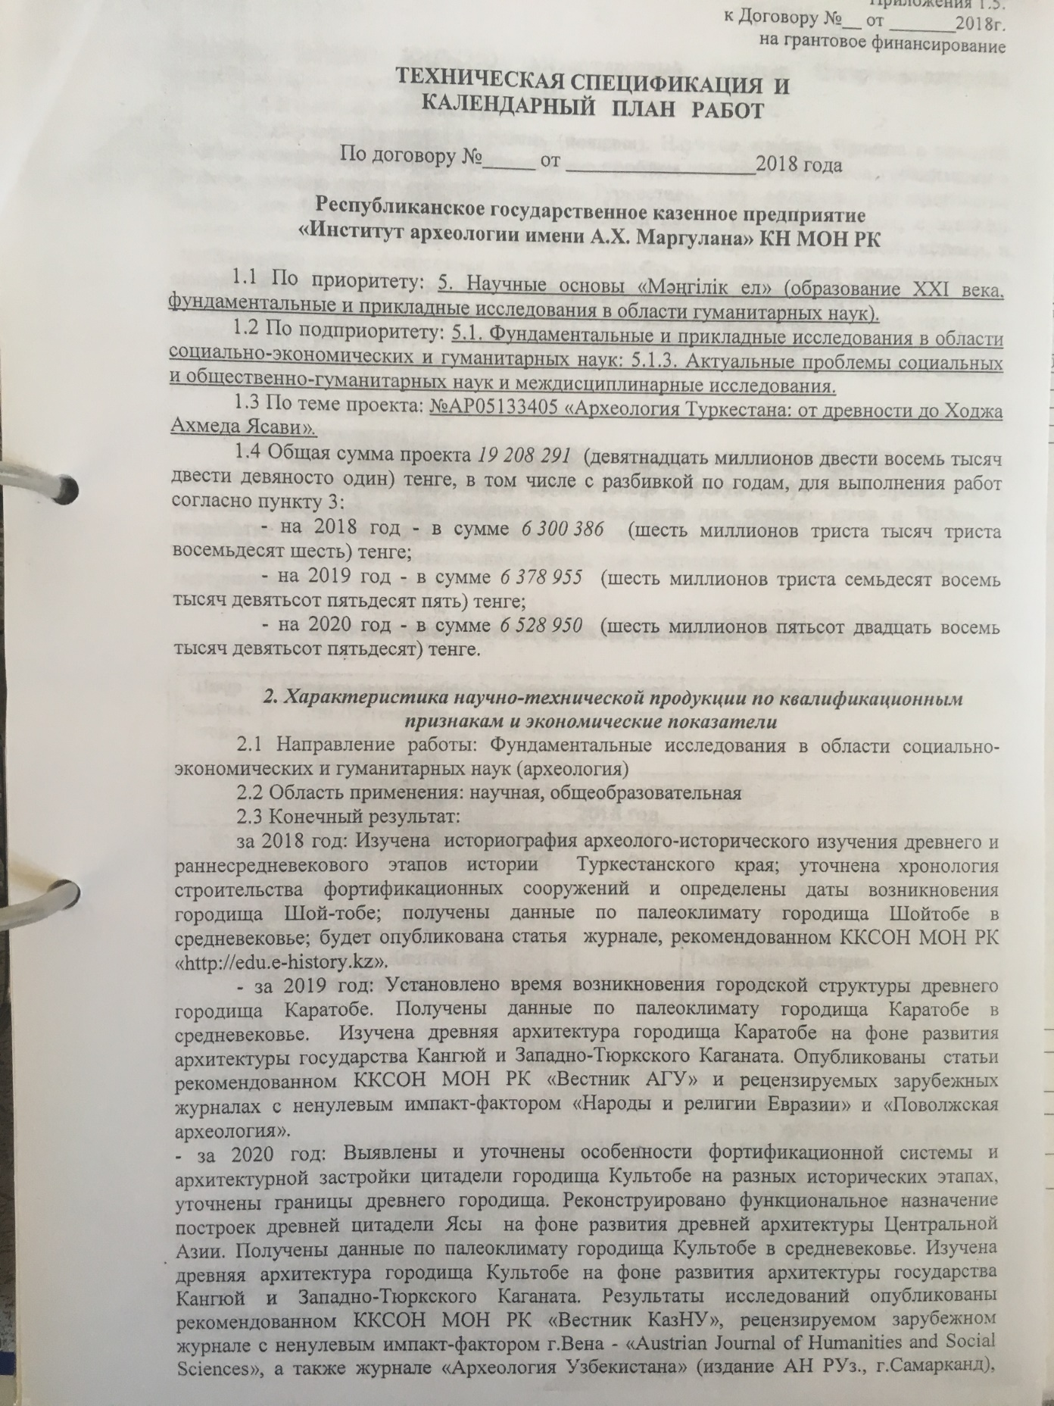

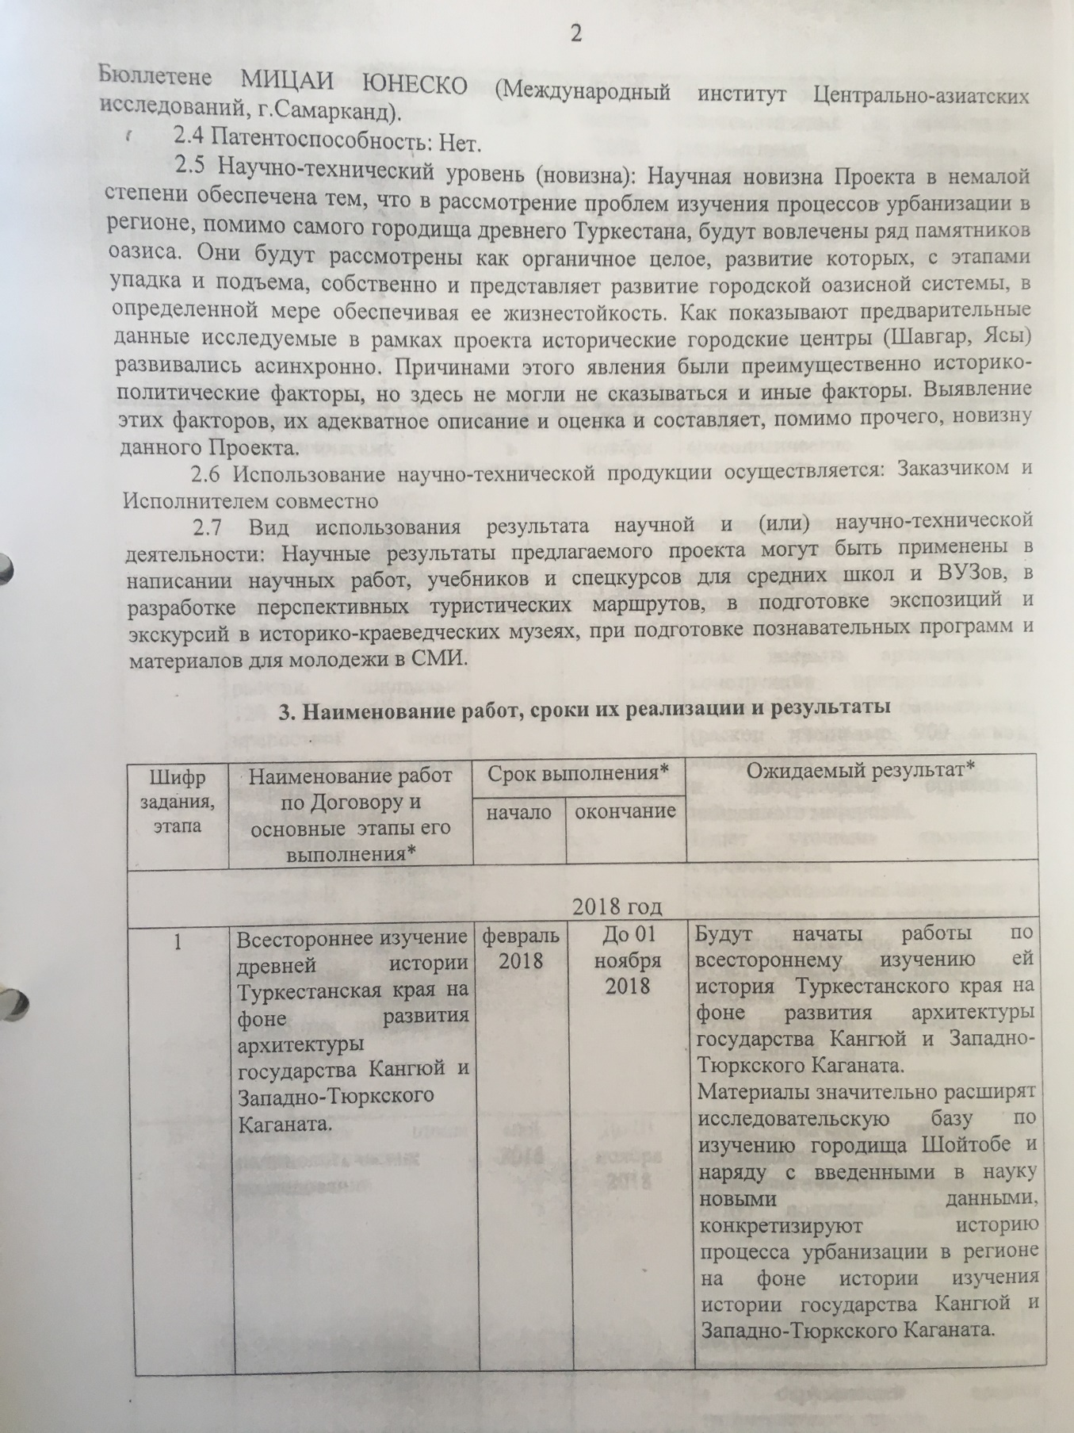

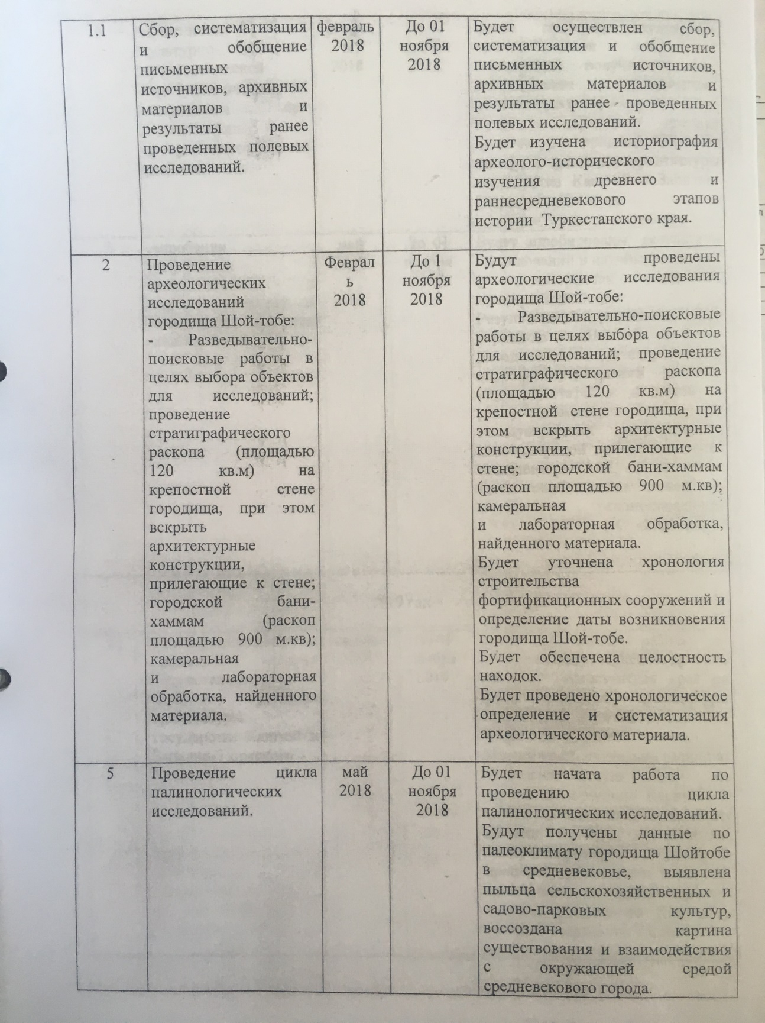
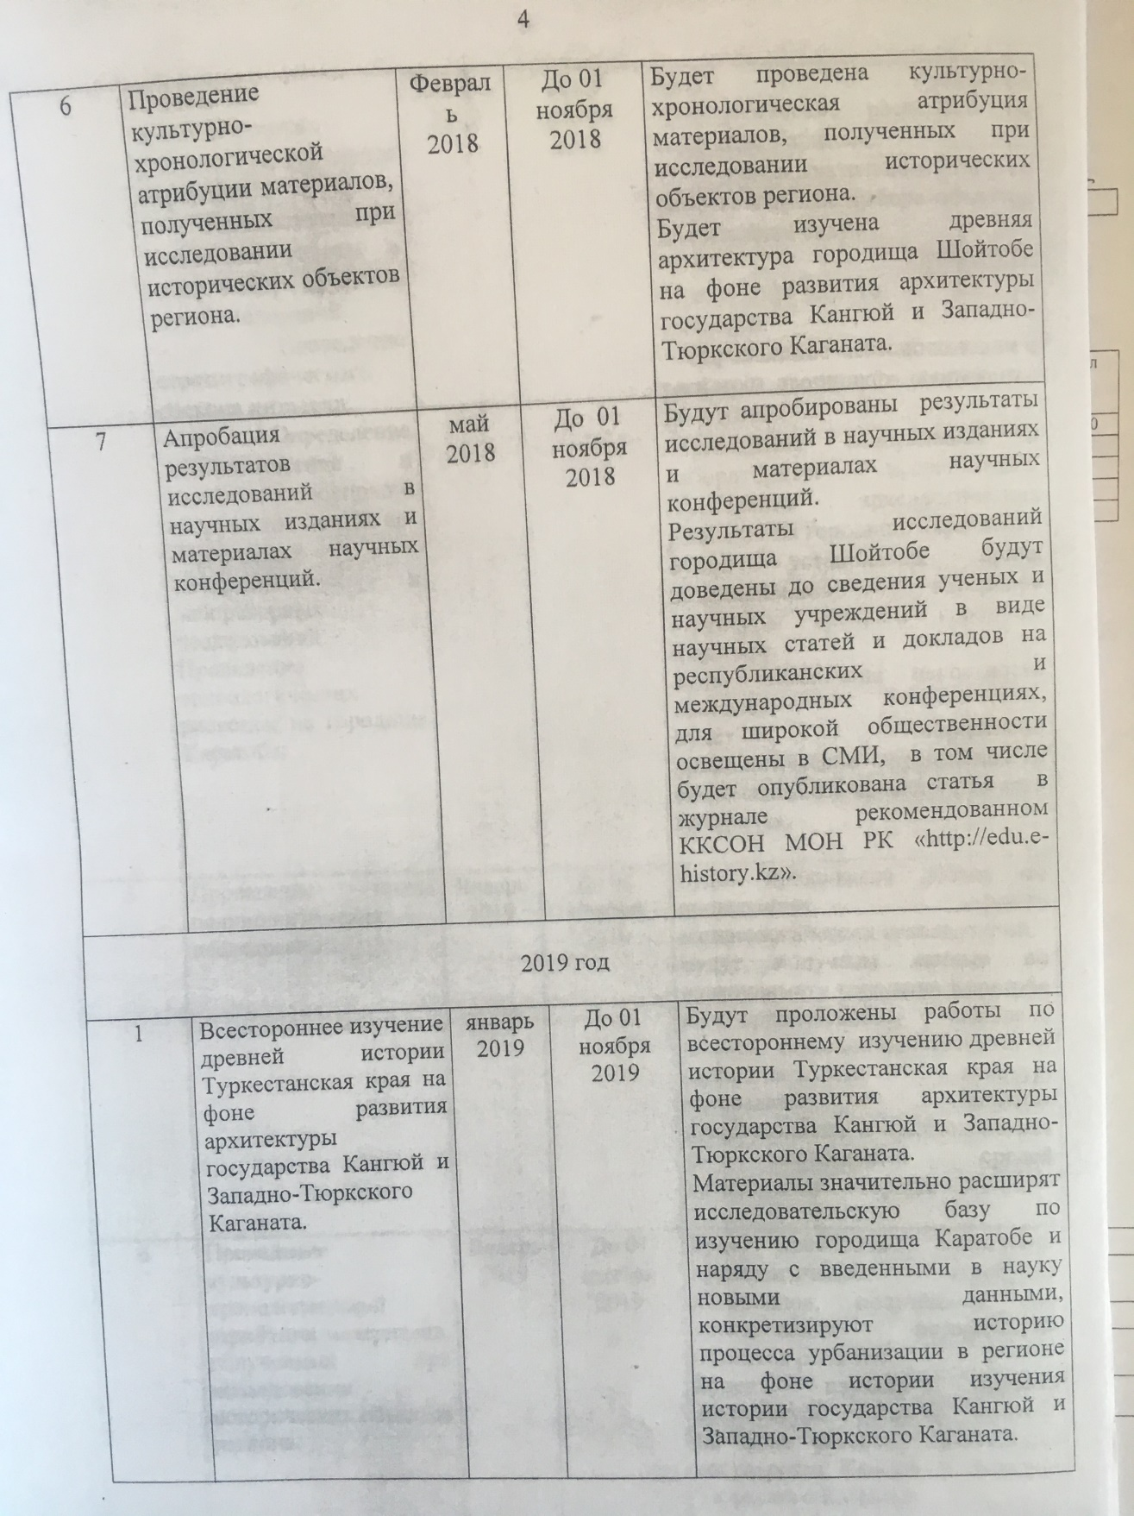

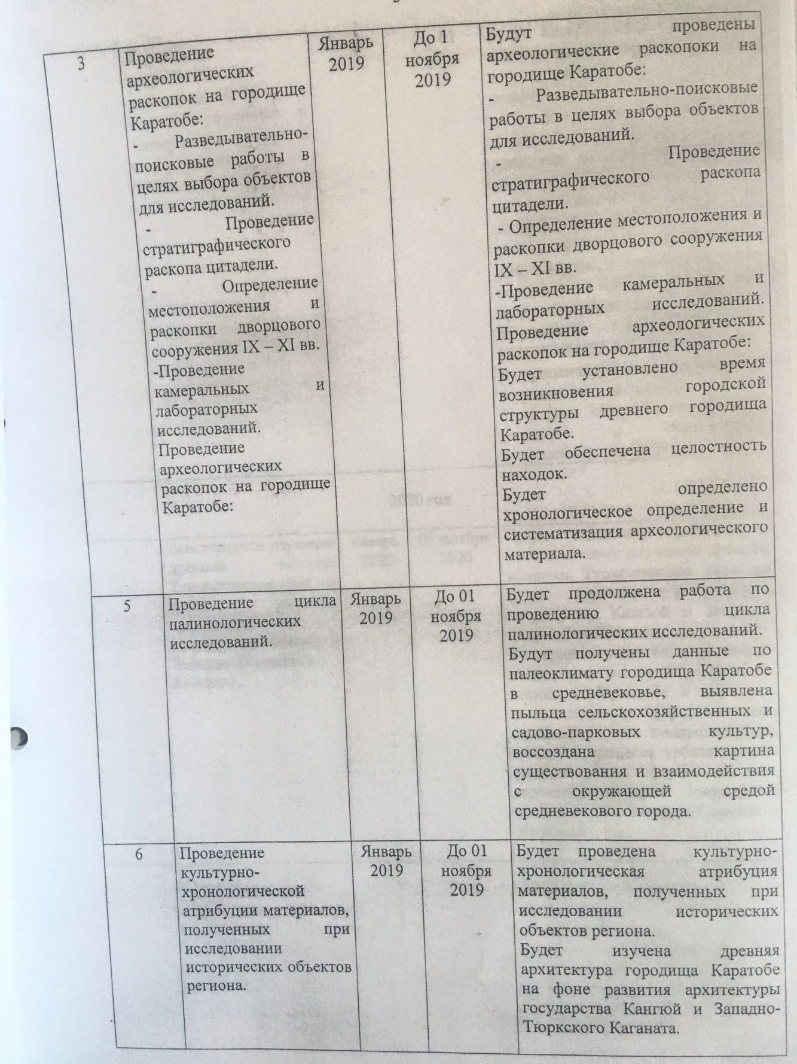

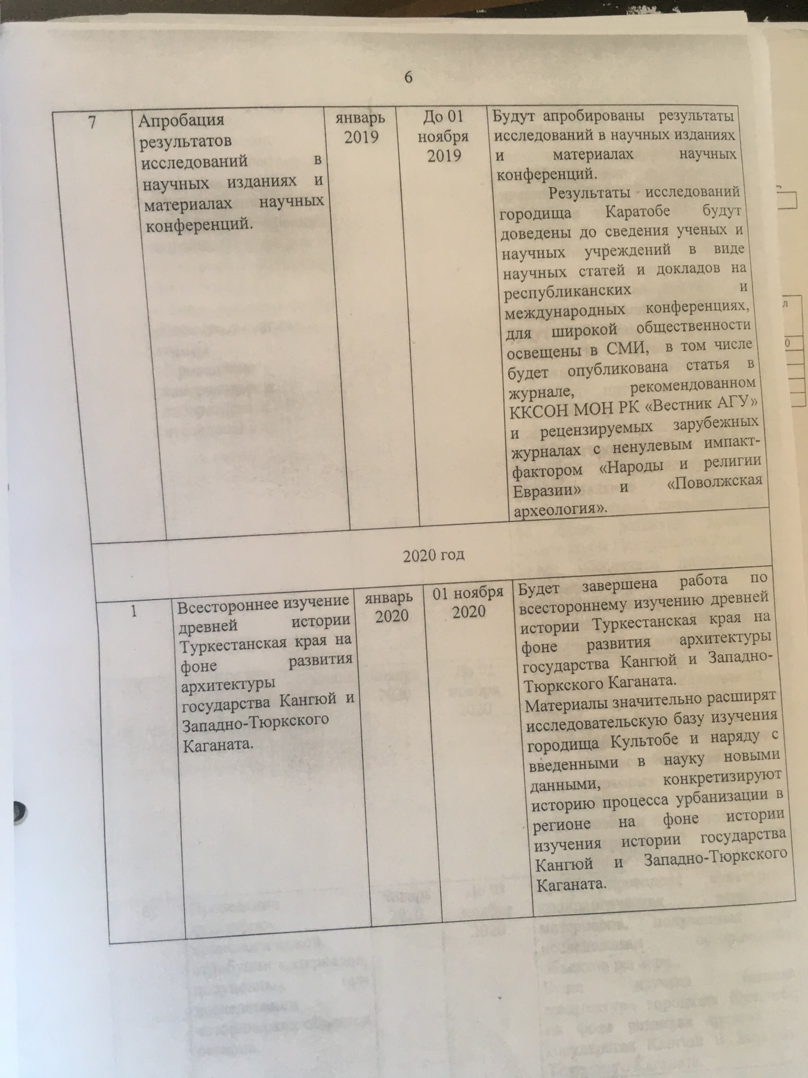

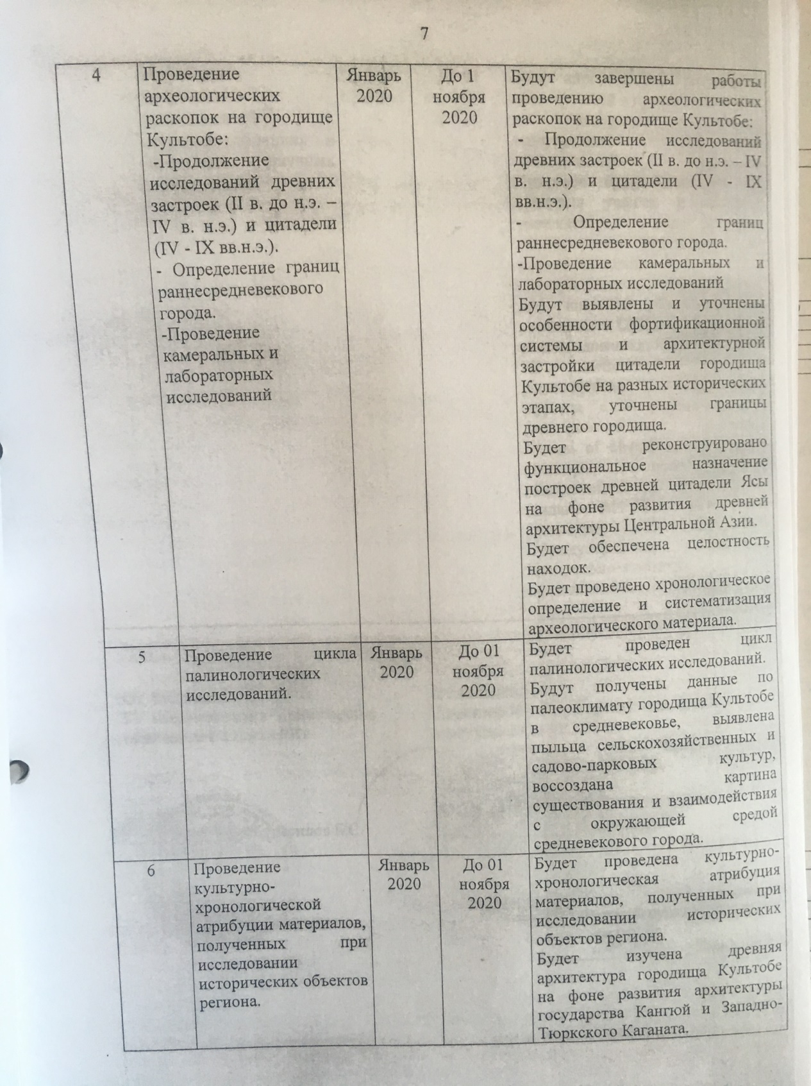



ПРИЛОЖЕНИЕ Д
Иллюстрации

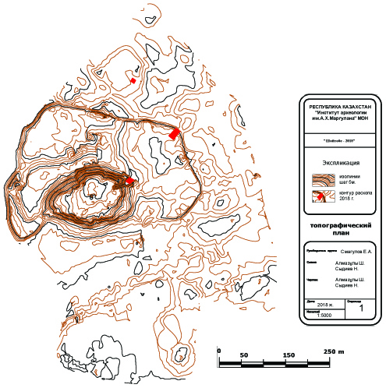
Рисунок Д.1 – Городище Шойтобе. Топографический план
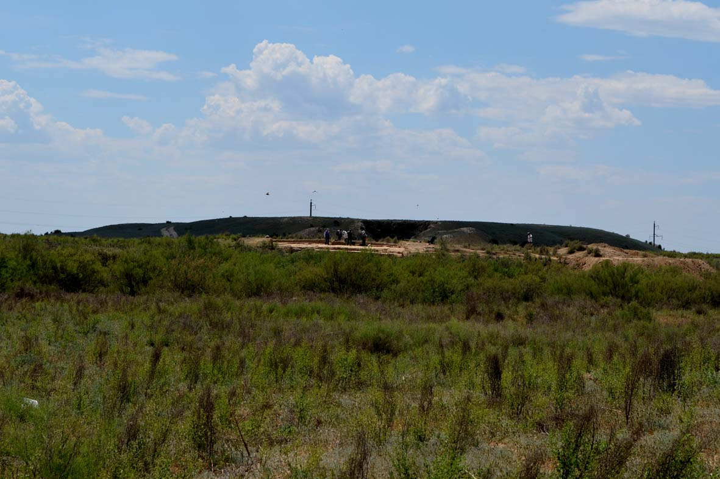
Рисунок Д.2 – Городище Шойтобе. Вид на раскоп №4 с востока
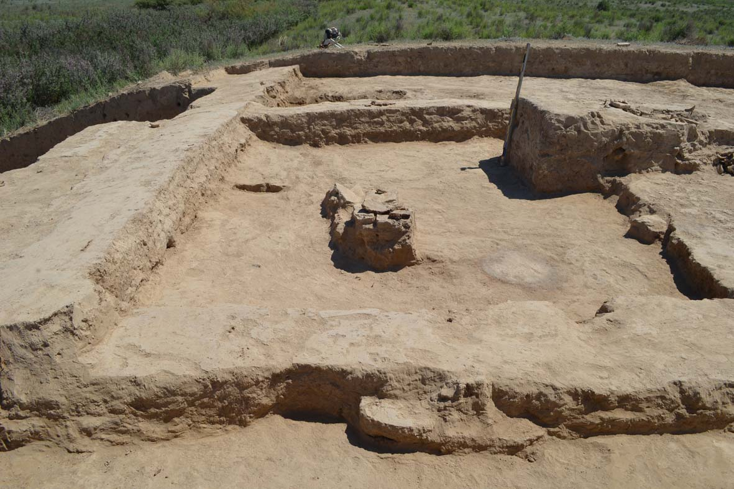
Рисунок Д.3 – Городище Шойтобе. Помещение 1 по уровню 1 яруса верхнего строительного горизонта
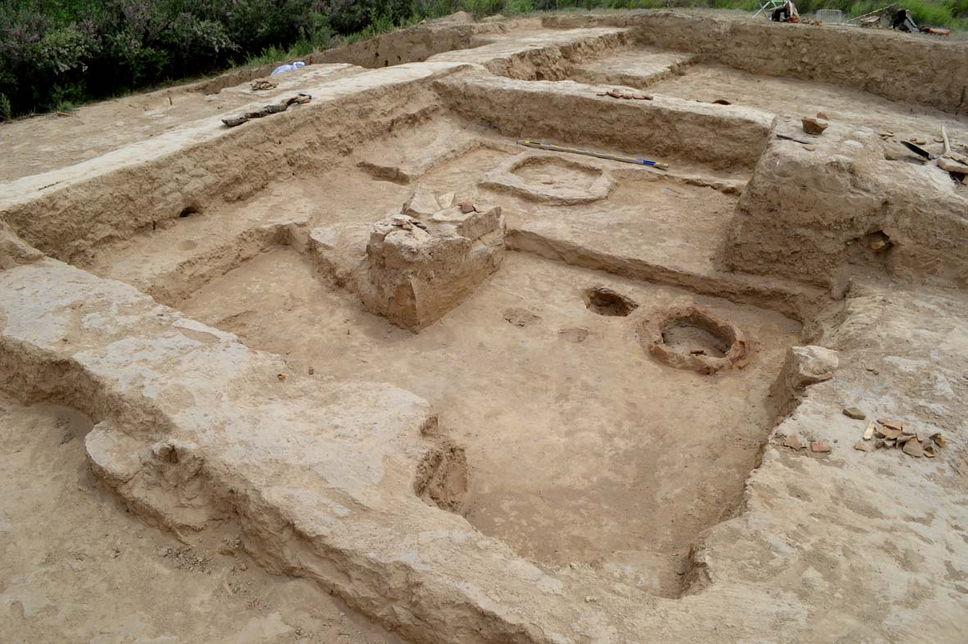
Рисунок Д.4 – Городище Шойтобе. Общий вид помещения 1 по уровню 2 яруса
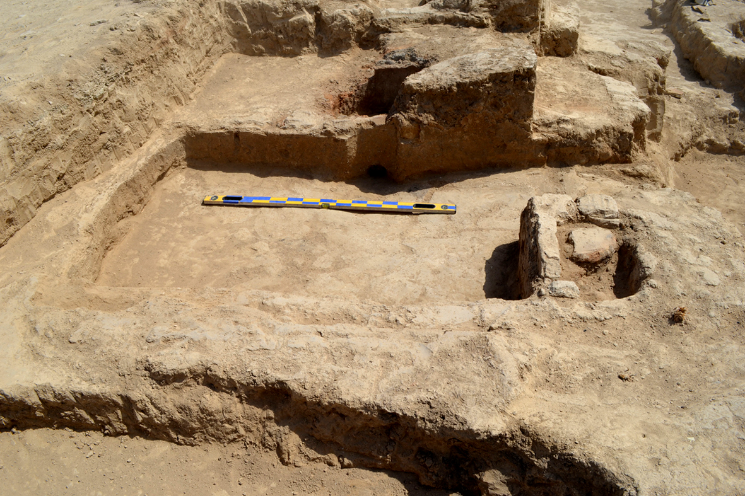
Рисунок Д.5 – Городище Шойтобе. Общий вид помещения 3. Вид с запада
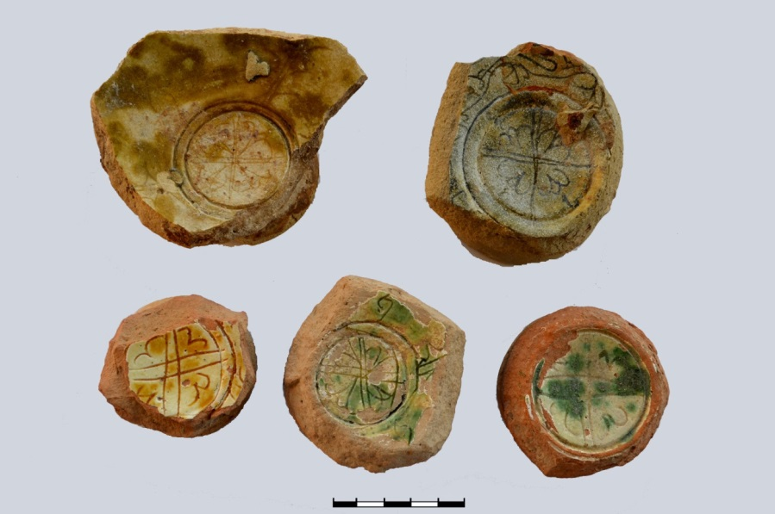
Рисунок Д.6 - Городище Шойтобе. Донце блюд с орнаментацией по центру
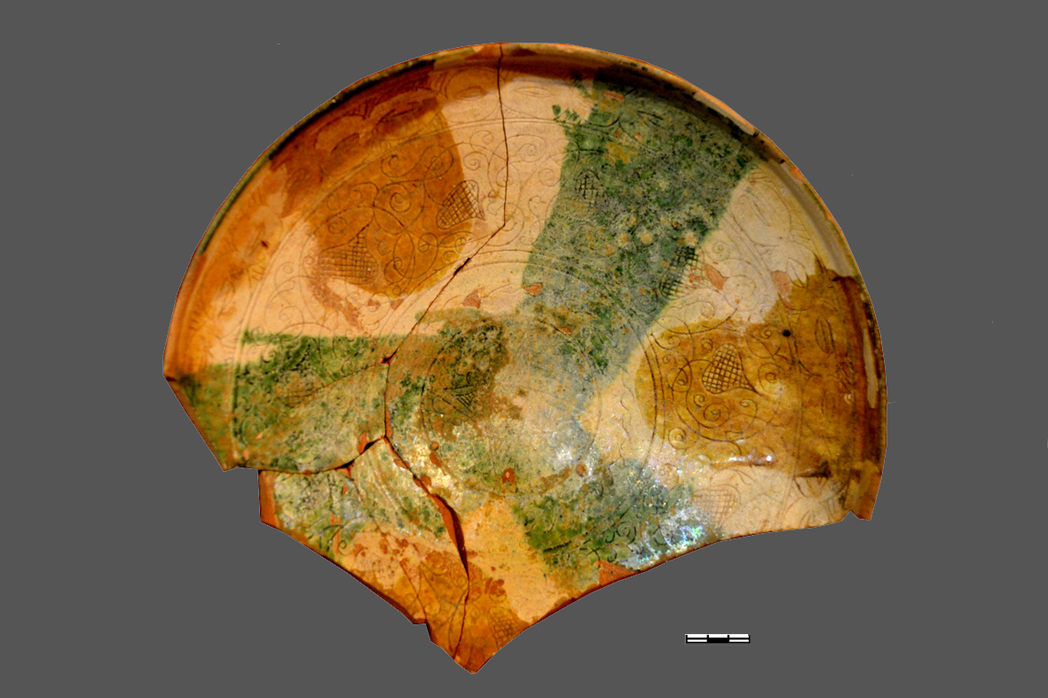
Рисунок Д.7 – Городище Шойтобе. Блюдо керамическое
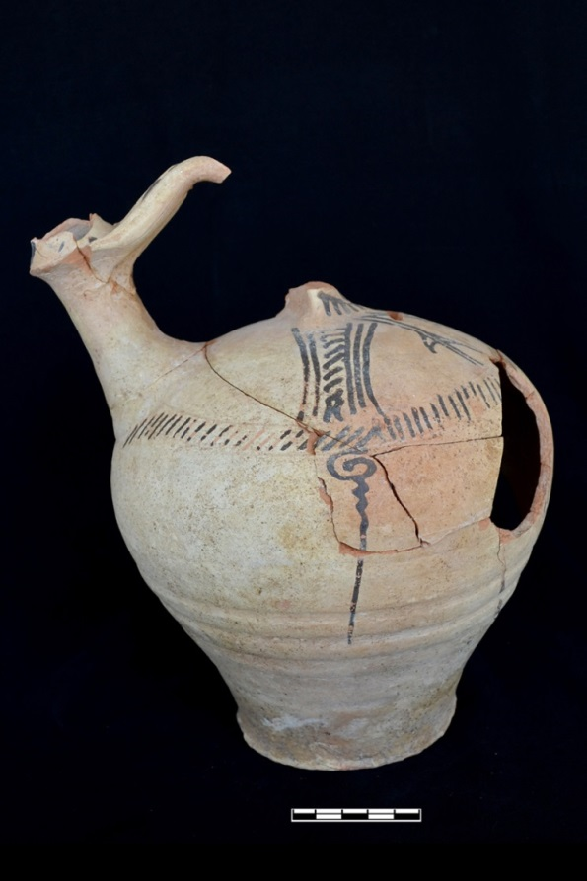
Рисунок Д.8 – Городище Шойтобе. Кувшин керамический станкового изготовления
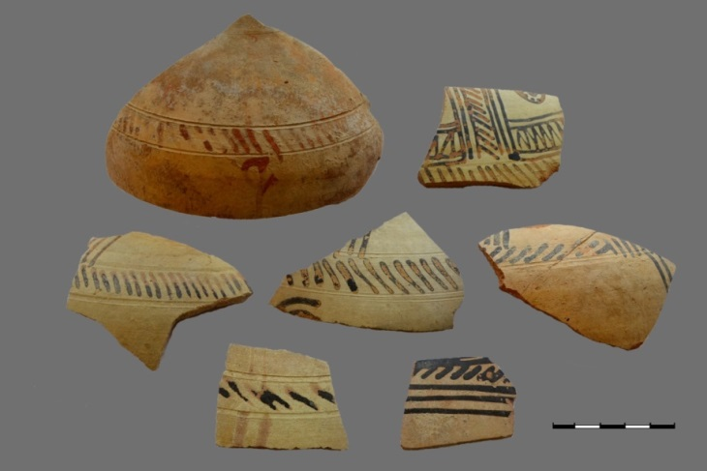
Рисунок Д.9 – Городище Шойтобе. Фрагменты стенок кувшинов
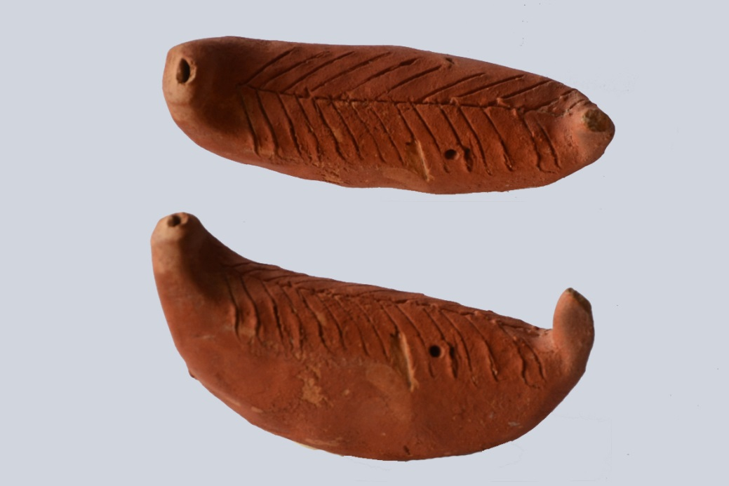
Рисунок Д.10 – Городище Шойтобе. Сазсырнай - керамический музыкальный инструмент
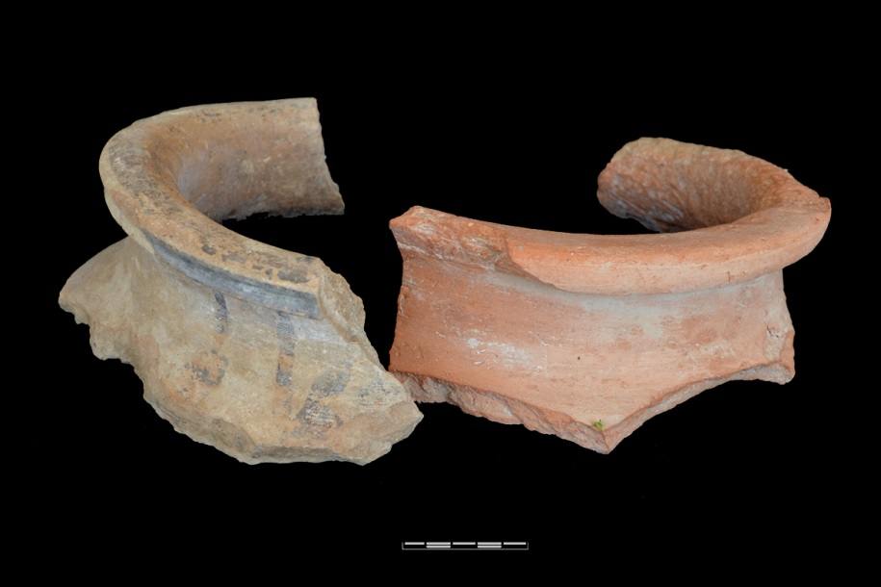
Рисунок Д.11 - Городище Шойтобе. Фрагменты венчиков хумов
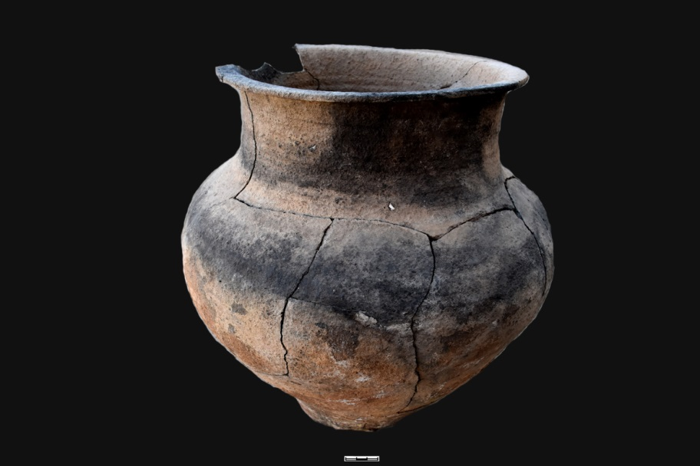
Рисунок Д.12 – Городище Шойтобе. Керамический горшок
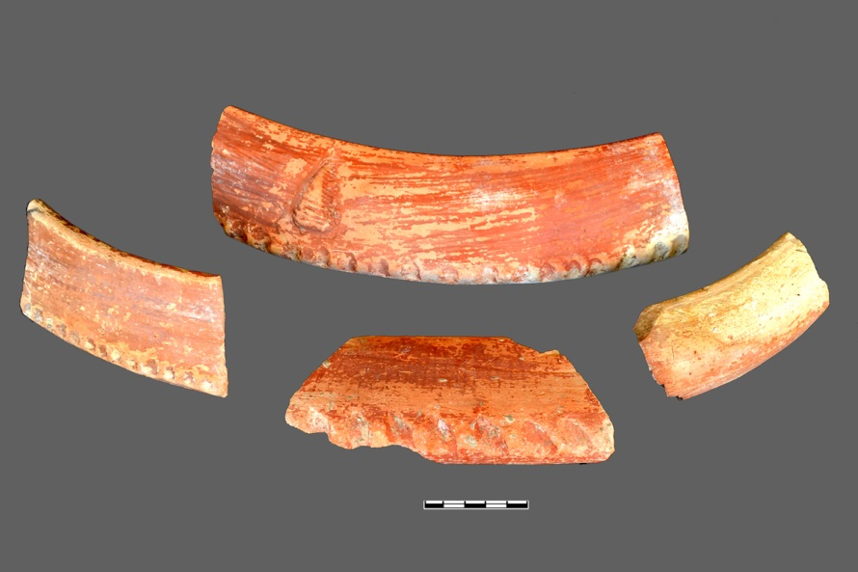
Рисунок Д.13 – Городище Шойтобе. Фрагменты дастарханов
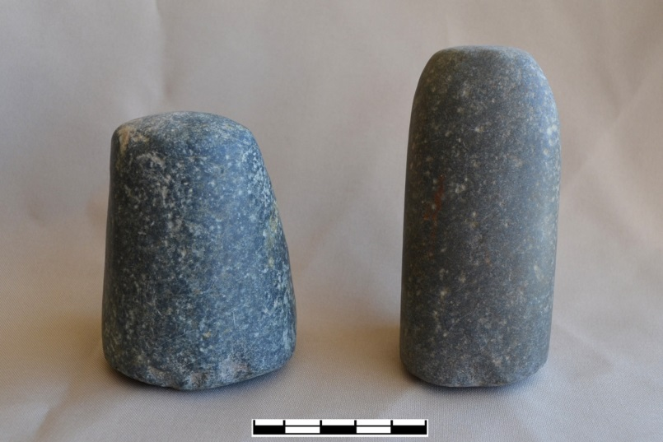
Рисунок Д.14 – Городище Шойтобе. Изделия из камня
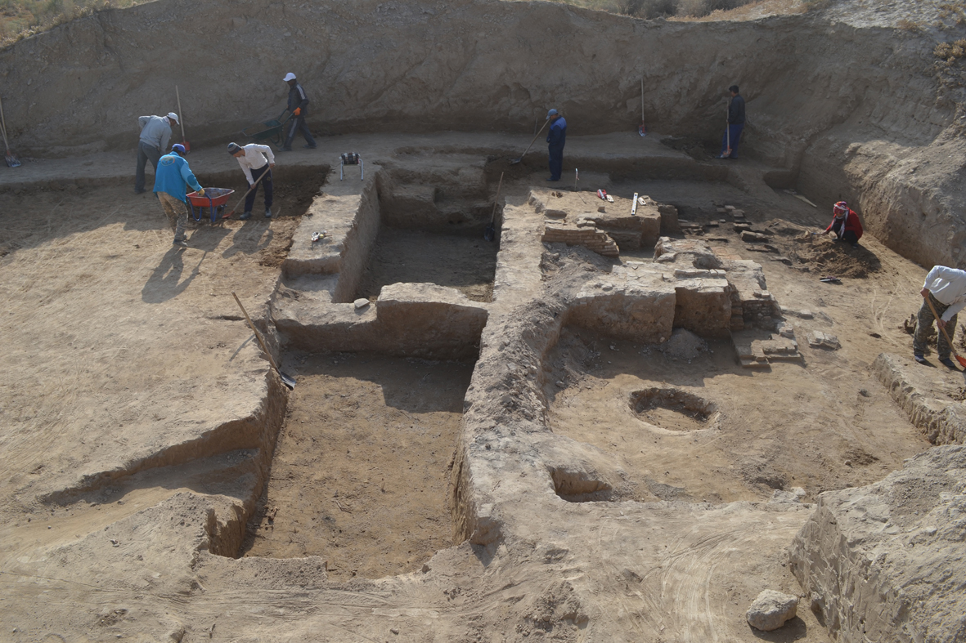
Рисунок Д.15 – Городище Шойтобе. Рабочий момент расчистки бани
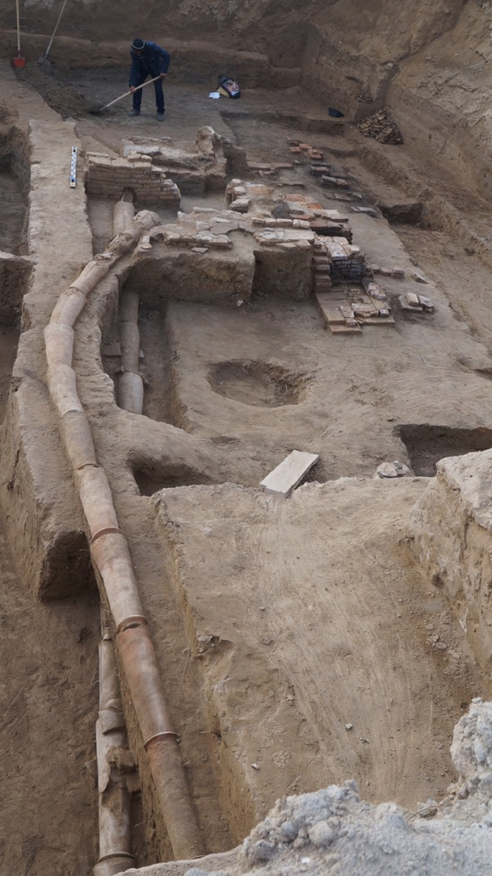
Рисунок Д.16 – Городище Шойтобе. Расположение водопроводных труб
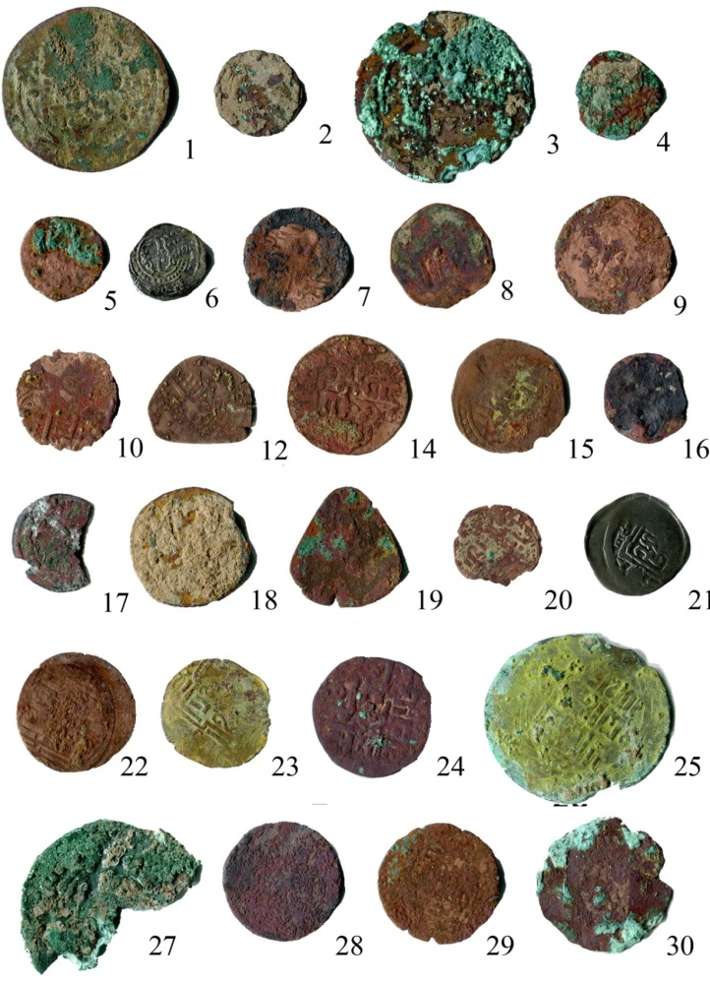
Рисунок Д.17 – Нумизматическая коллекция из раскоп 4, верхний строительный горизонт
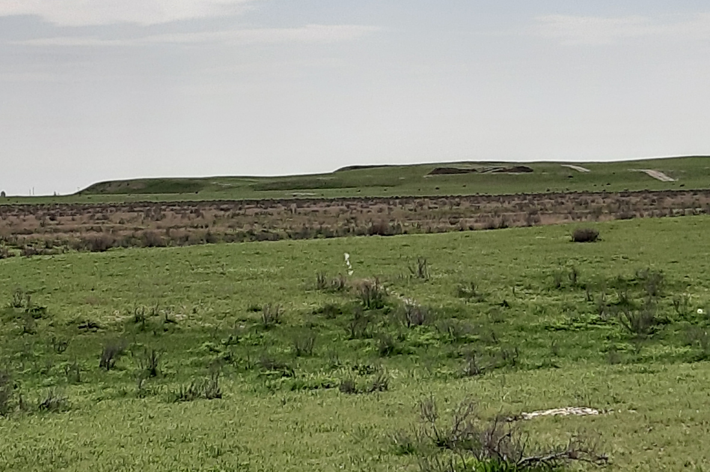
Рисунок Д.18 – Городище Каратобе. Вид на юго-восточный угол памятника
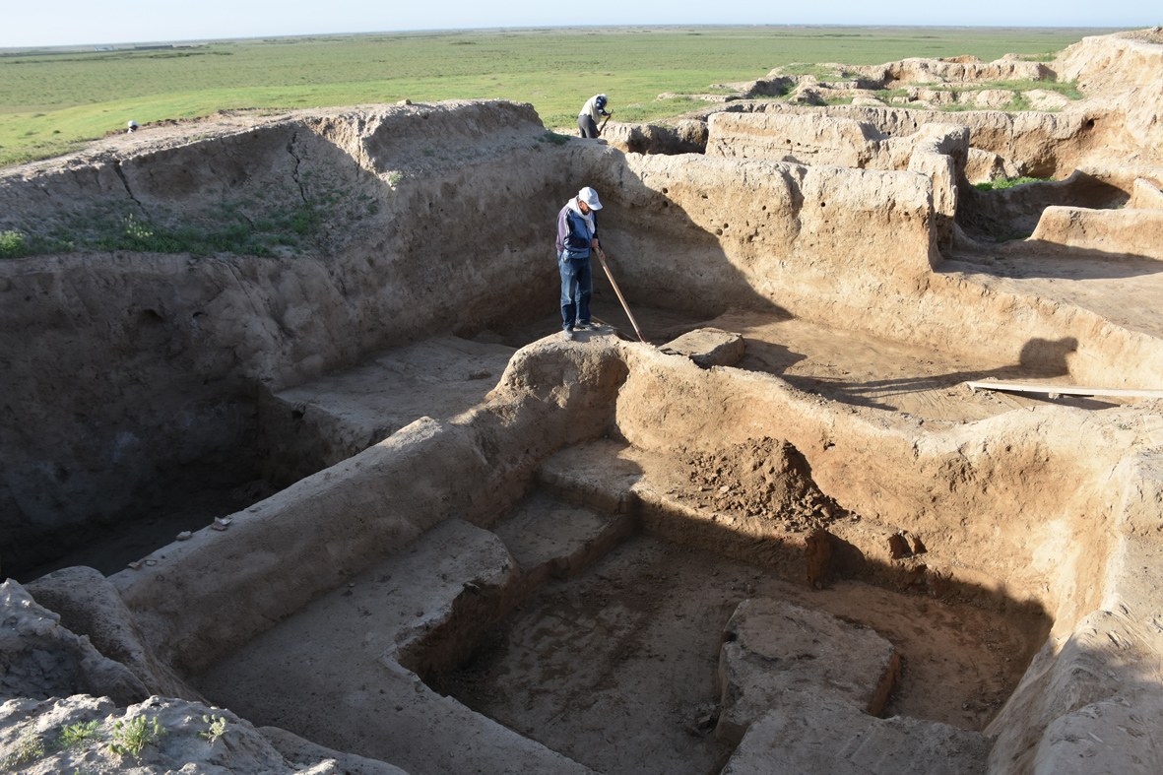
Рисунок Д.19 – Городище Каратобе. Расчистка помещений дома 1
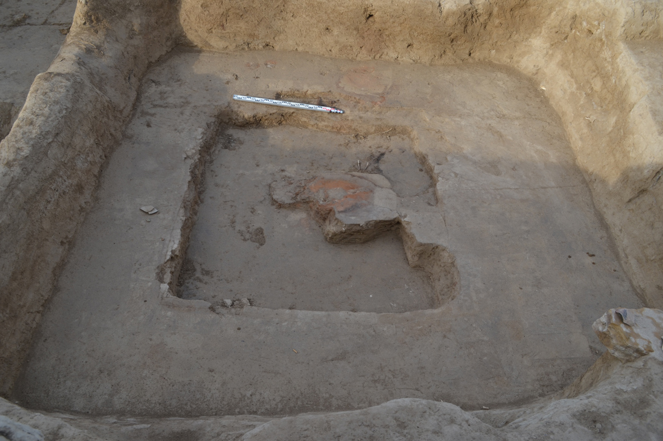
Рисунок Д.20 – Городище Каратобе. Помещение 9 (4 секция)
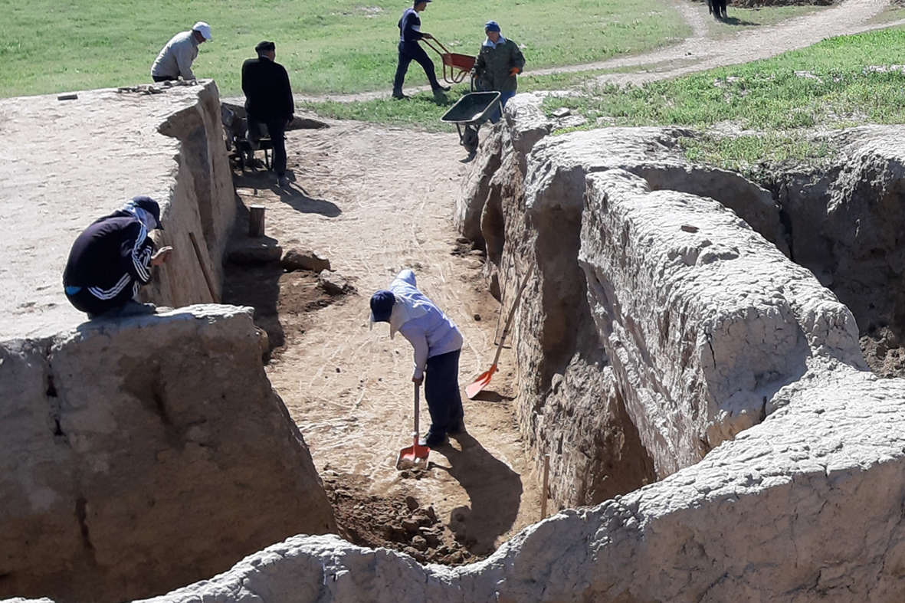
Рисунок Д.21 – Городище Каратобе. Начало работ на стратиграфическом разрезе
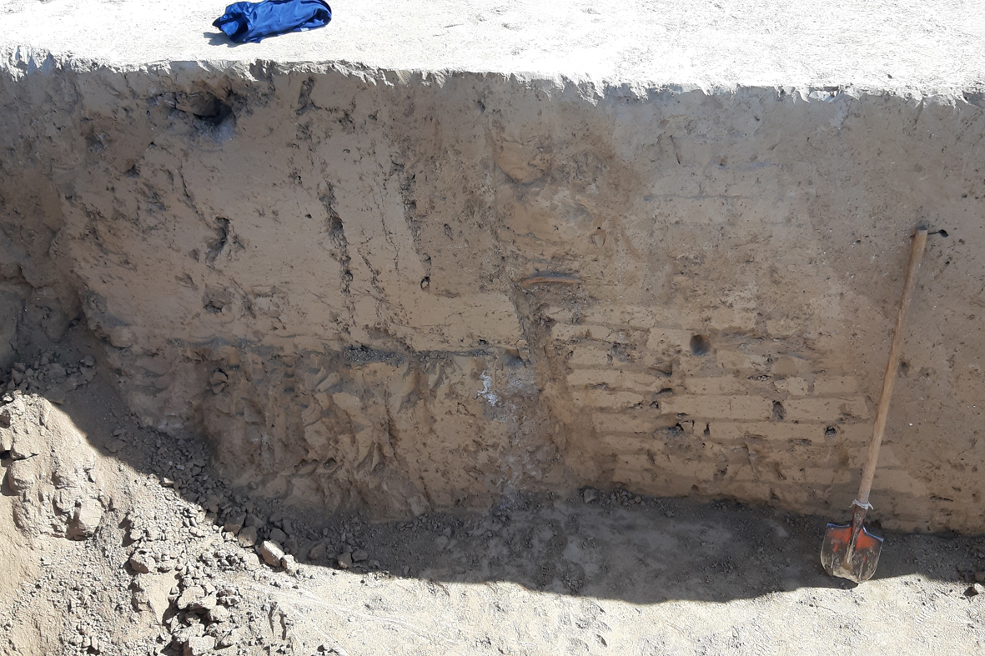
Рисунок Д.22 – Городище Каратобе. Разрез крепостной стены в стратиграфическом шурфе
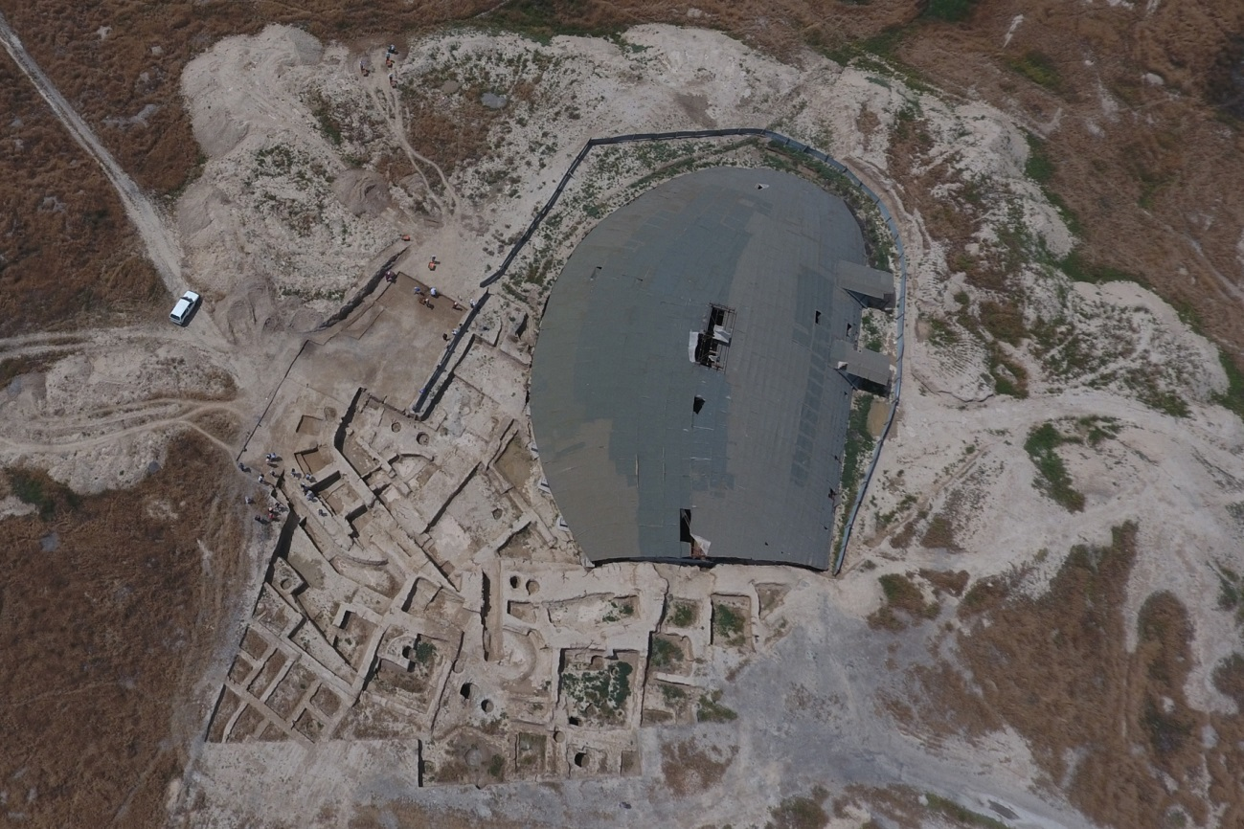
Рисунок Д.23 – Городище Культобе. Снимок с дрона. 2016 г.
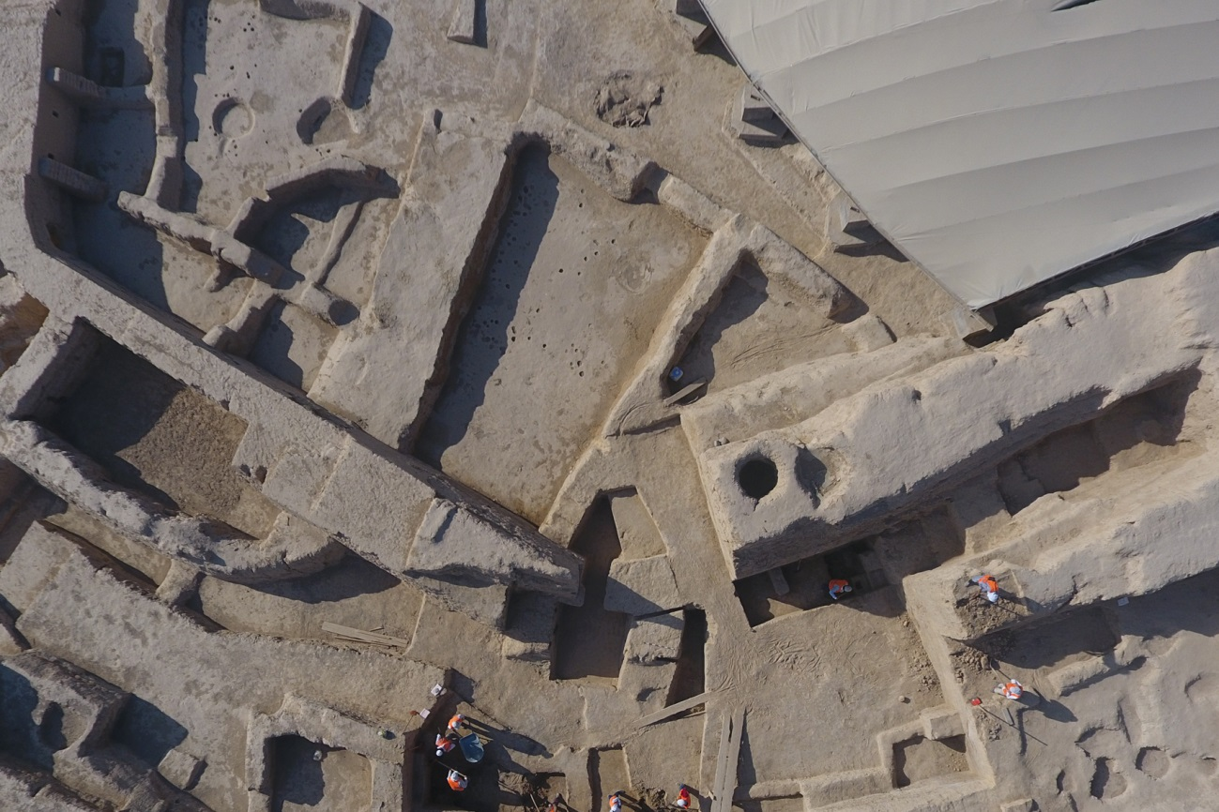
Рисунок Д. 24 – Городище Культобе. Южный участок крепостной стены
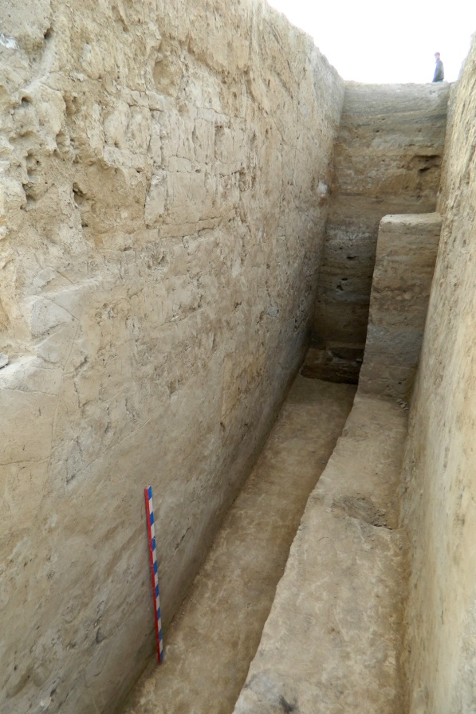
Рисунок Д.27 – Городище Культобе. Стратиграфический шурф 2012-2013 гг.
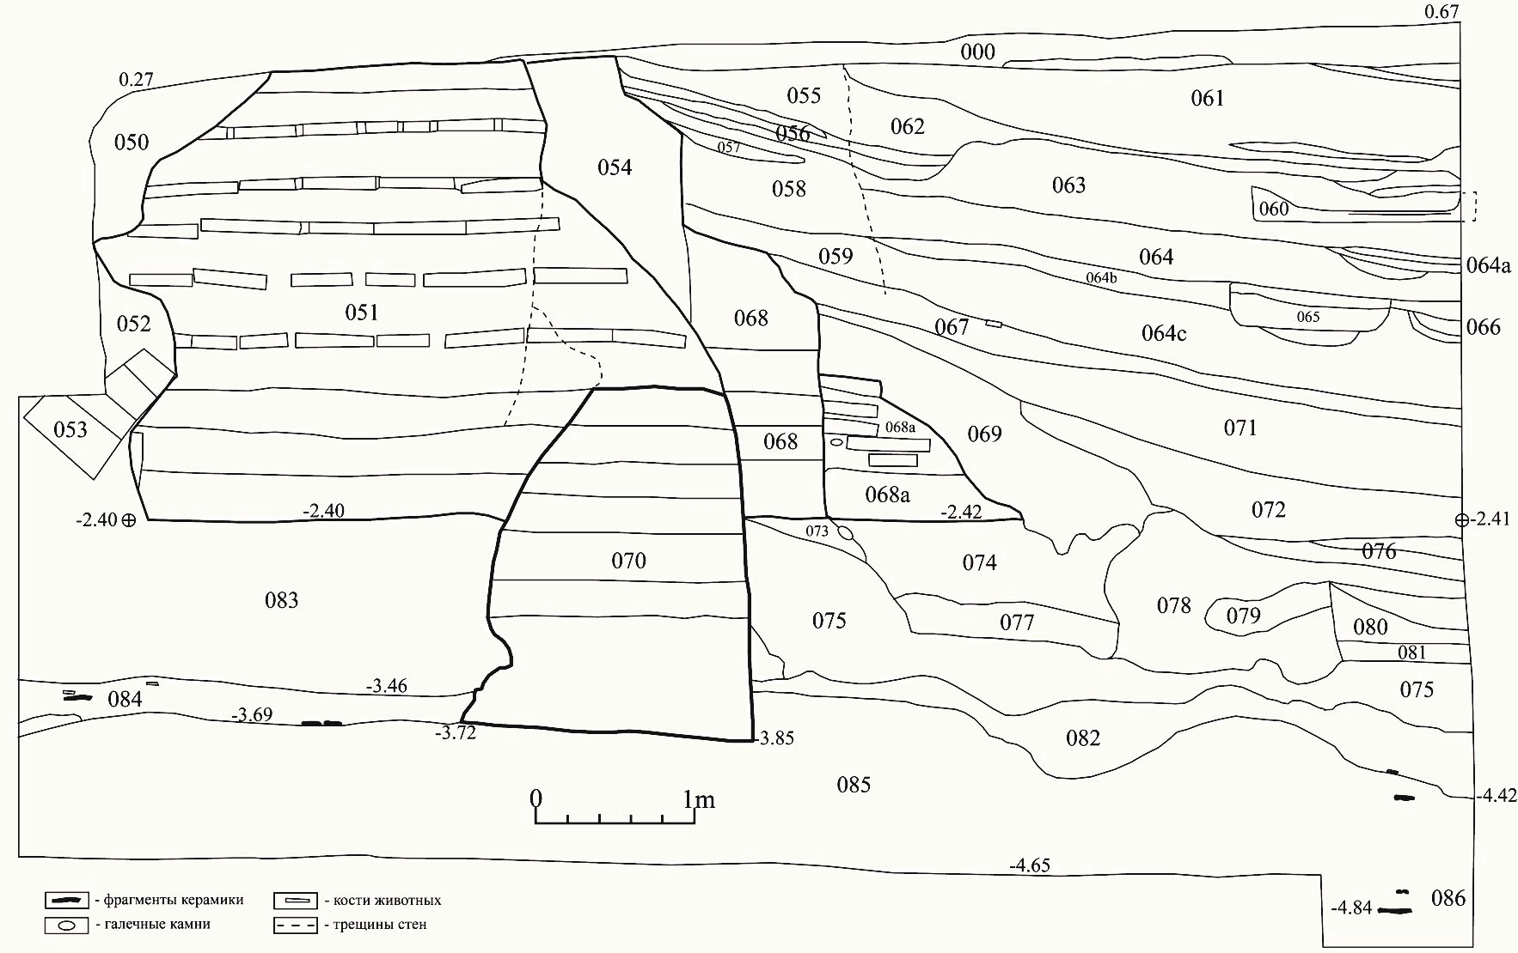
Рисунок Д.28 – Городище Культобе. Профиль стратиграфического разреза крепостной стены. 2013 г.
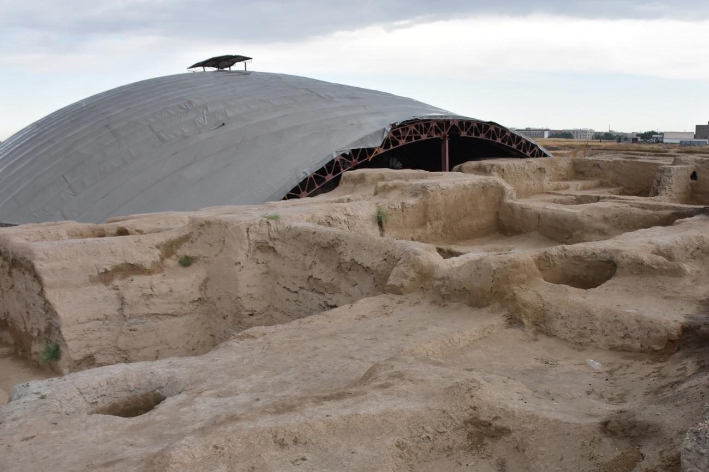
Рисунок Д.29 – Городище Культобе. Участок стены до начала работ
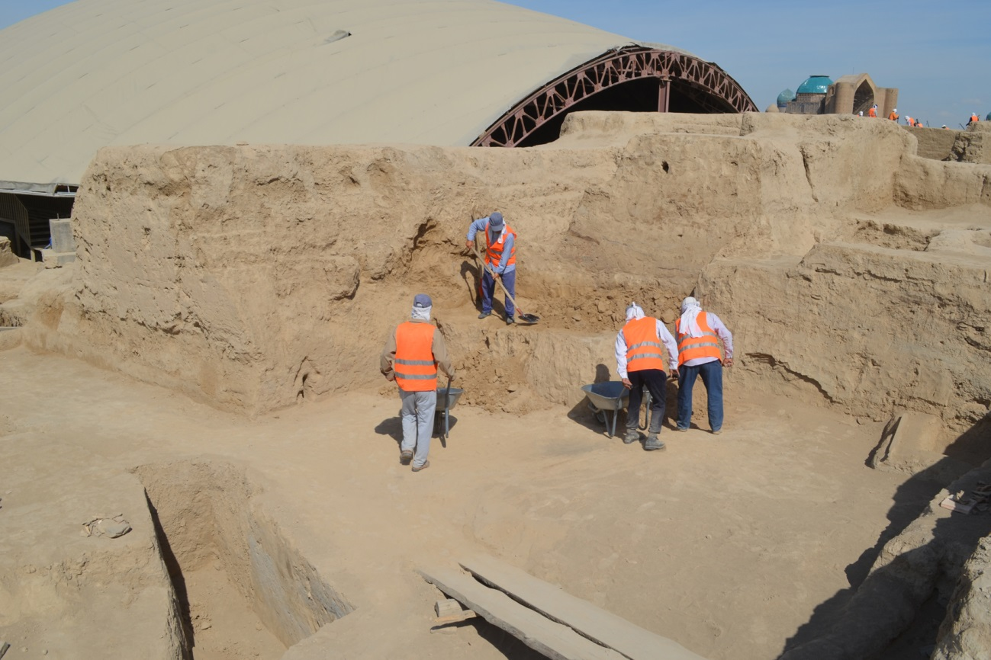
Рисунок Д.30 – Городище Культобе. Рабочий момент расчистки внешнего участка
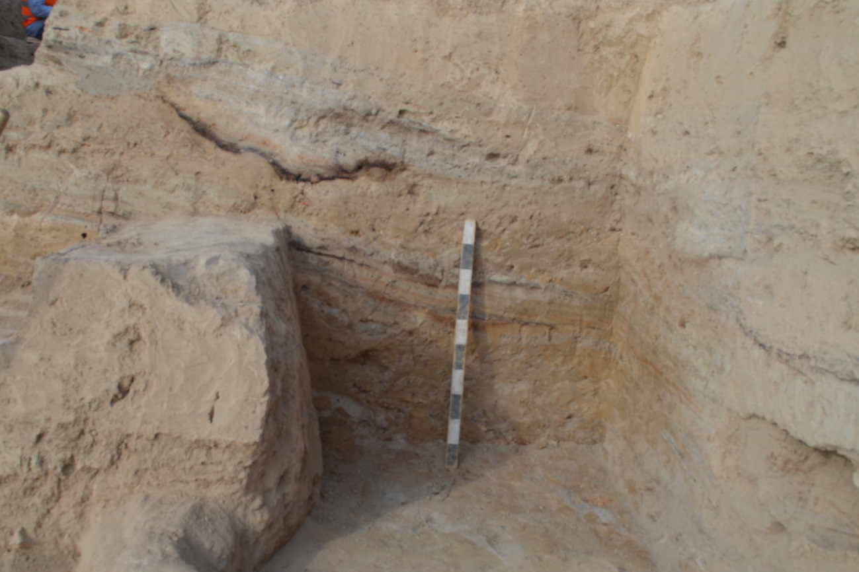
Рисунок Д.31 – Городище Культобе. Слои, залегающие за крепостной стеной
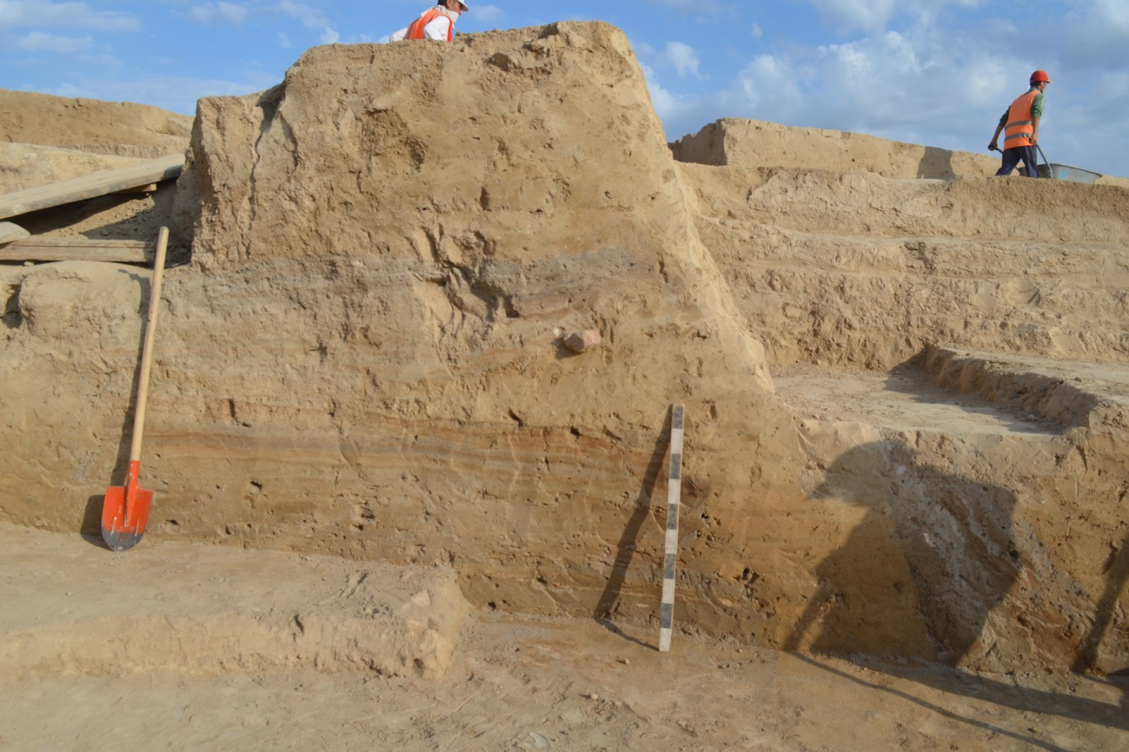
Рисунок Д.32 – Городище Культобе. Уровень залегания слоев
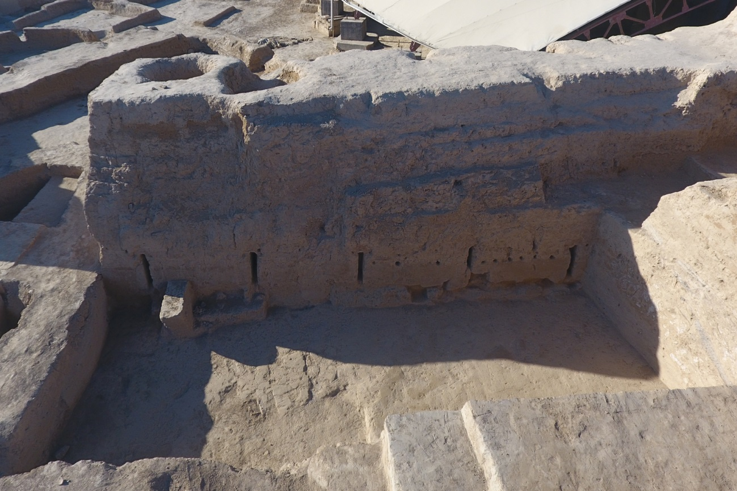
Рисунок Д.33 – Городище Культобе. Вскрытый участок древней крепостной стены
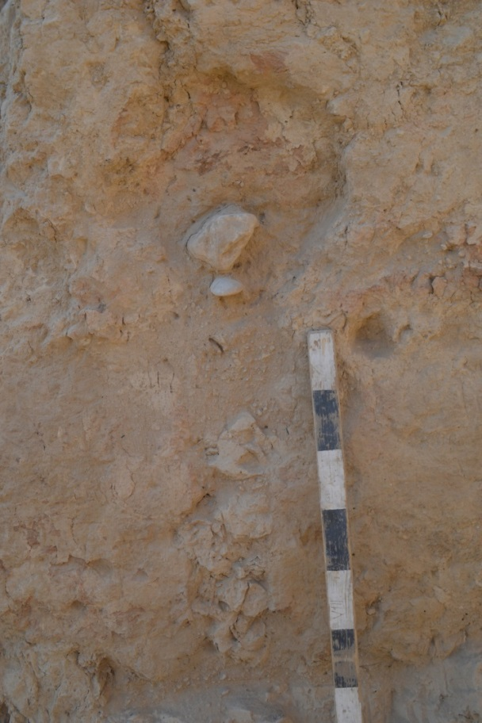
Рисунок Д.34 – Городище Культобе. Бойница 1 до расчистки внутреннего пространства
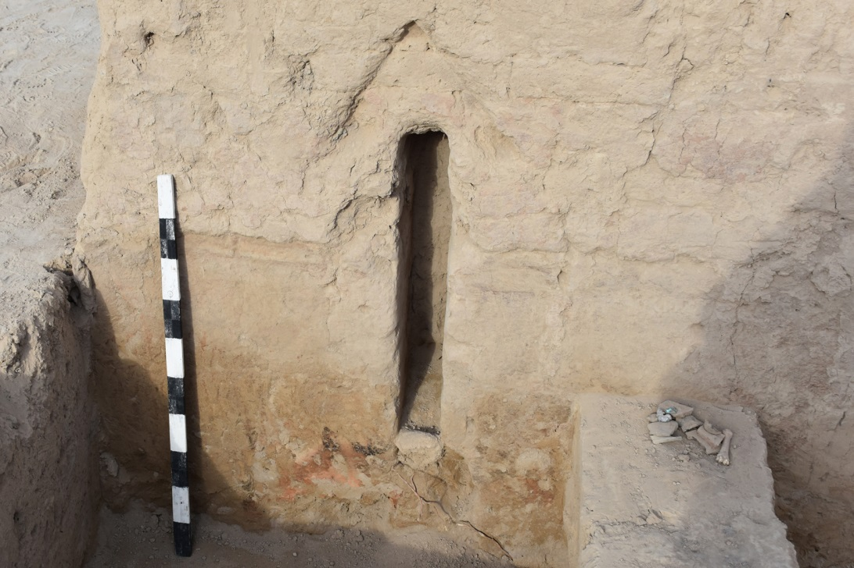
Рисунок Д.35 – Городище Культобе. Бойница 1 после расчистки
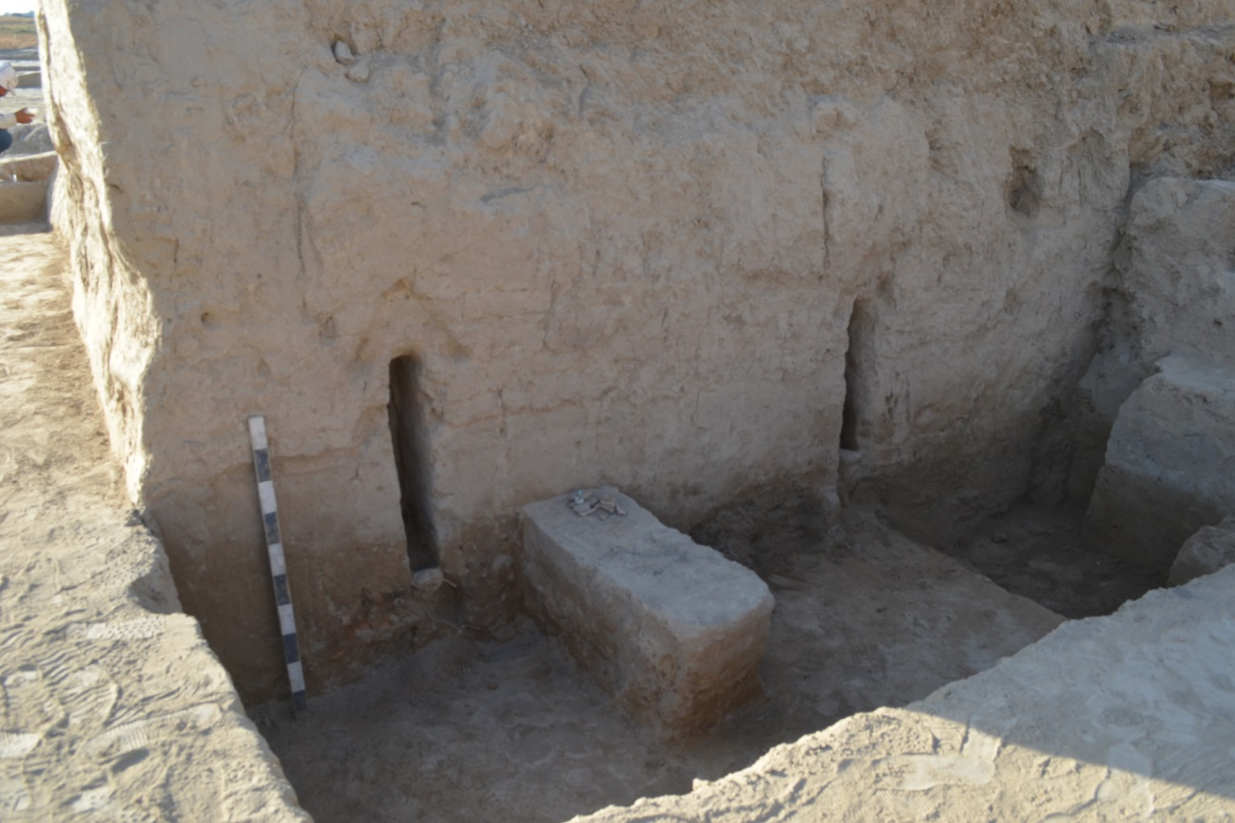
Рисунок Д.36 – Городище Культобе. Вид на бойницы 1 и 2 с юга
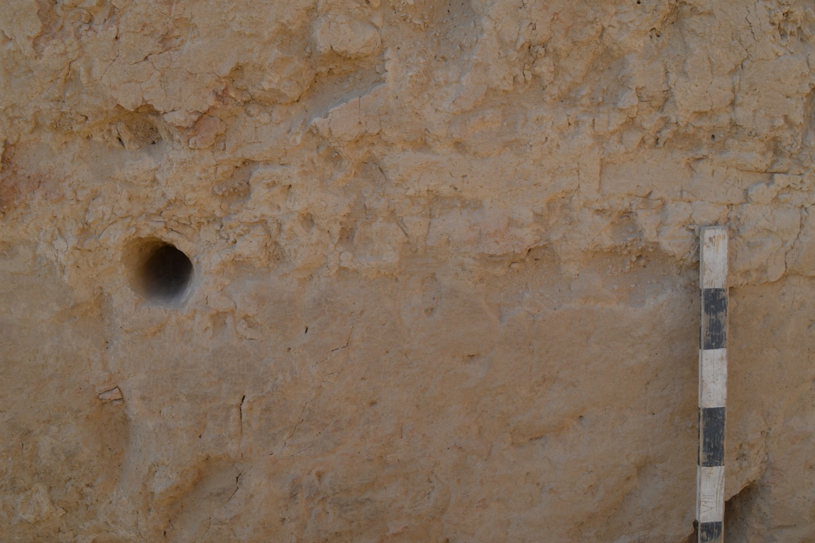
Рисунок Д.37 – Городище Культобе. Лунка-отверстие в стене между бойницами
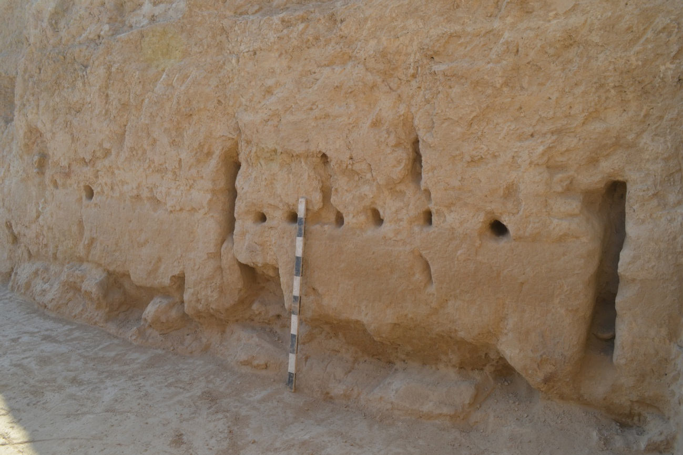
Рисунок Д.38 – Городище Культобе. Лунки между бойницами 4 и 5
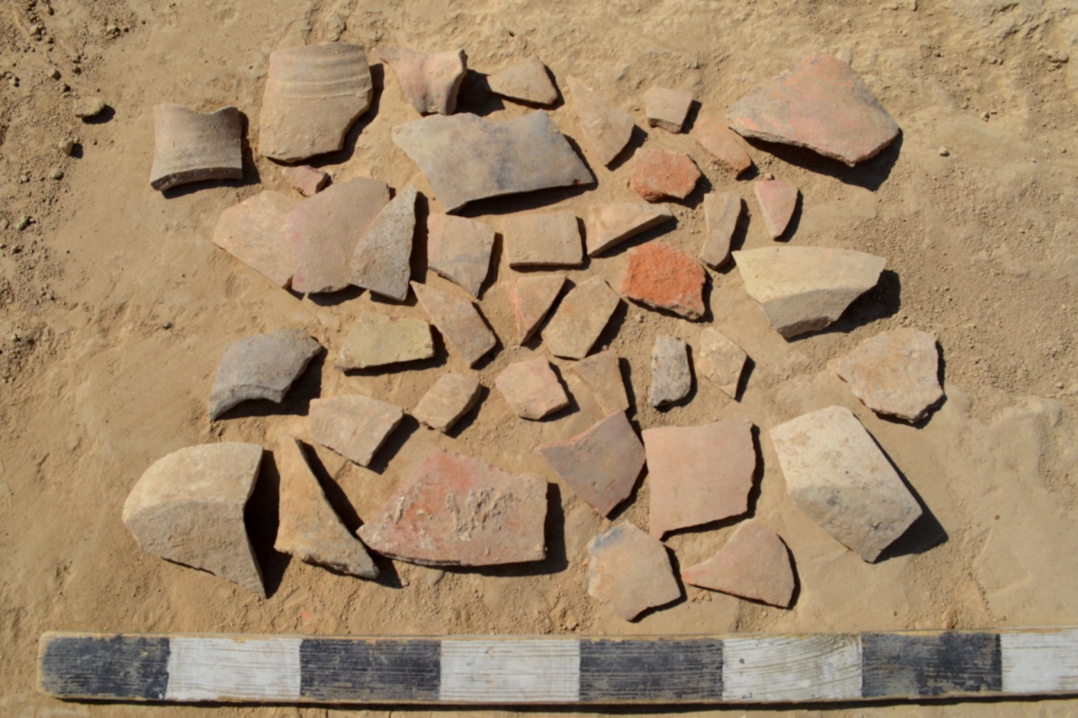
Рисунок Д.39 – Городище Культобе. Фрагменты керамических кувшинов
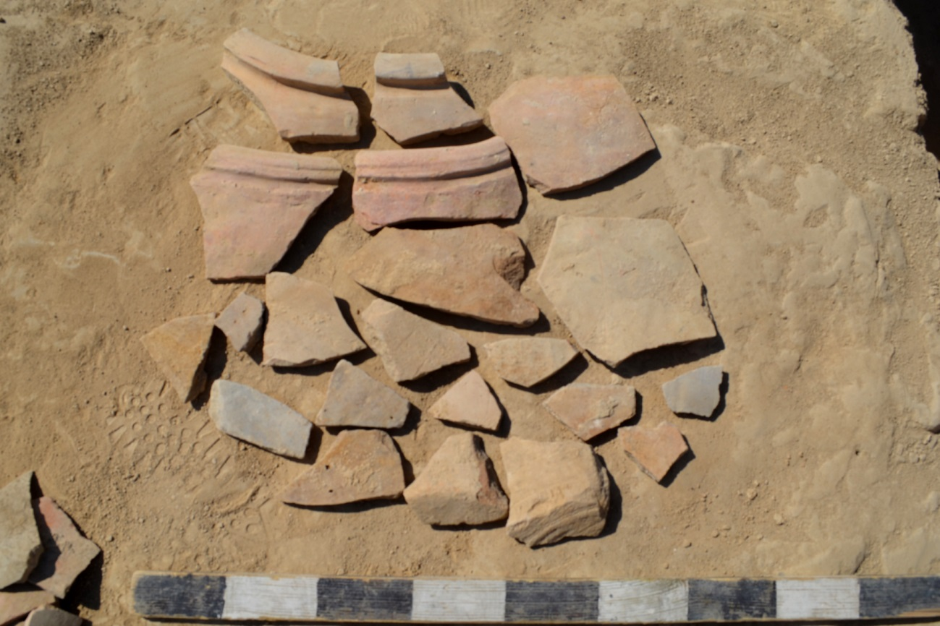
Рисунок Д.40 – Городище Культобе. Фрагменты керамических хумов
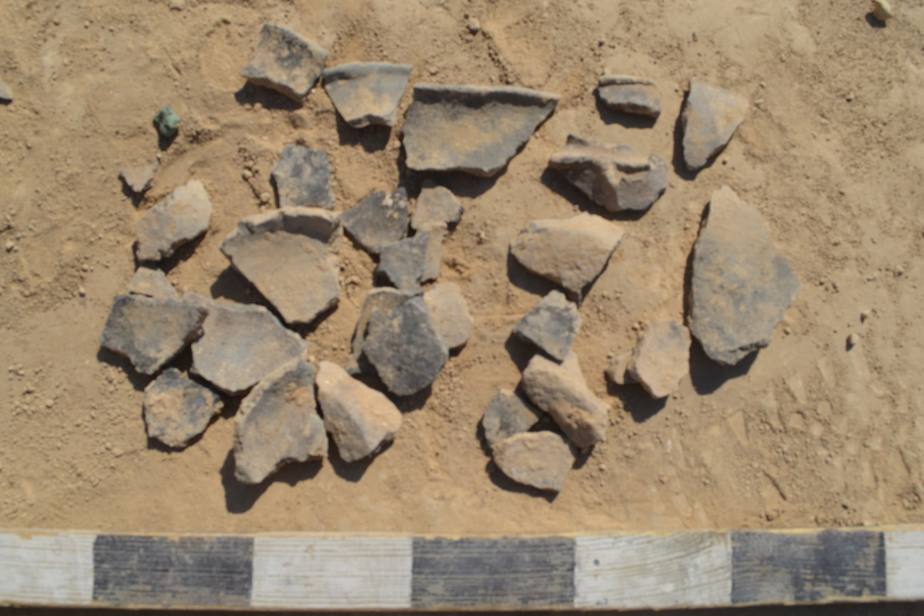
Рисунок Д.41 – Городище Культобе. Фрагменты керамических сосудов из рыхлого теста

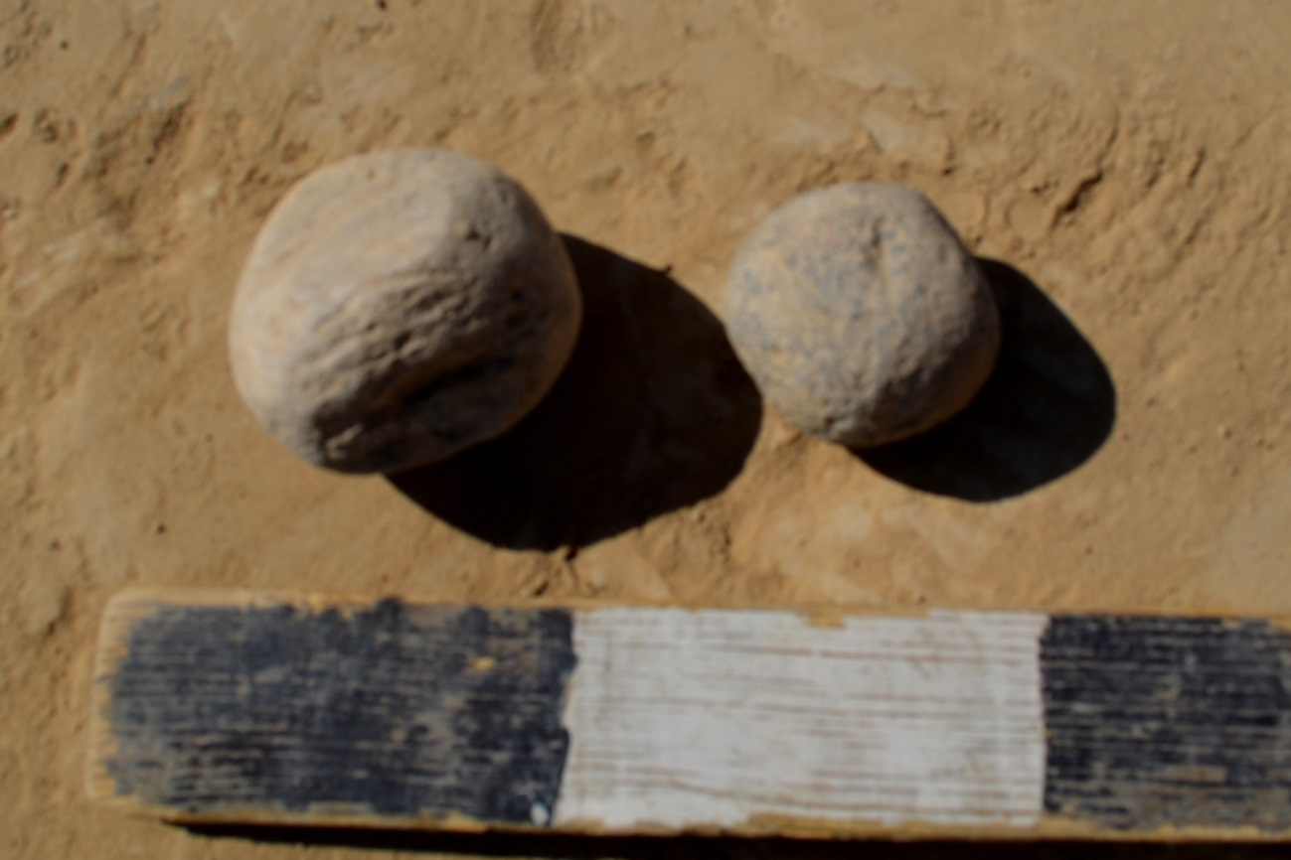
Рисунок Д.42 – Городищу Культобе. Каменные изделия – терочники

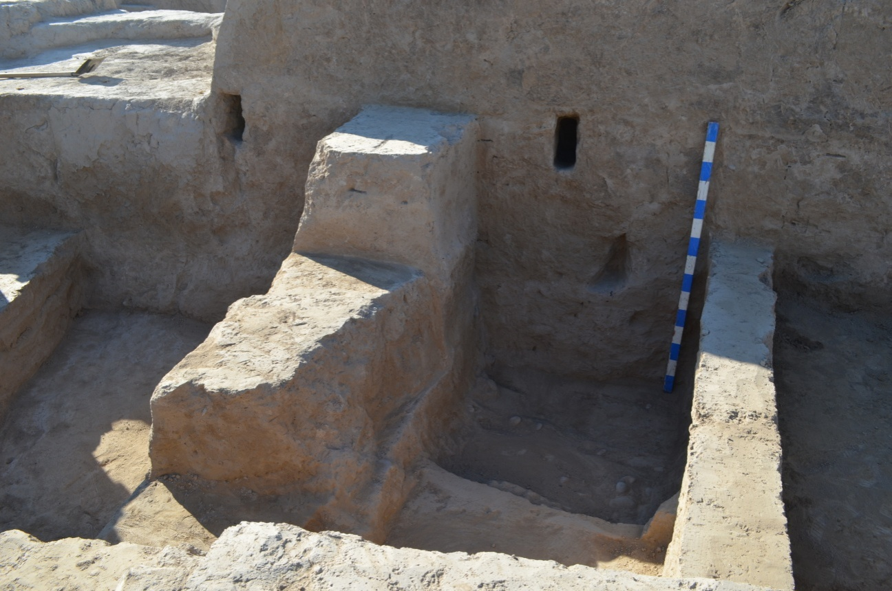
Рисунок Д.43 – Городище Культобе. Часть внутреннего участка древней стены. 2015 г.

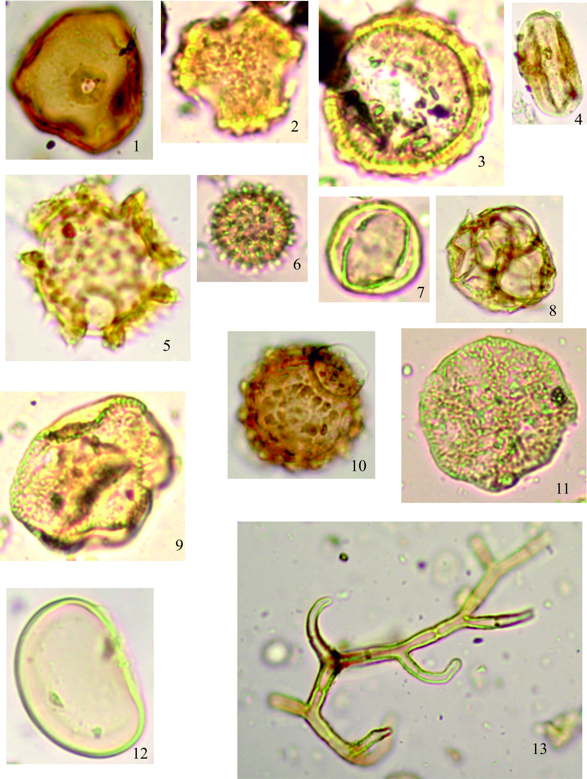
Рисунок Д.44 – Городище Шойтобе. Макроснимки отобранных проб
Рисунок Д.45 – Городище Каратобе. Пыльца растений. Макрофото

